# EPIGRAPHE

*‘’Ayez le courage de suivre votre cœur et votre intuition. L’un et l’autre savent ce que vous voulez réellement devenir. Le reste est secondaire. ‘’*

**-Steve Jobs**

# REMERCIEMENTS

Ce travail est l’aboutissement d’un dur labeur et de beaucoup de sacrifices ; nos remerciements vont d’abord au créateur de l’univers qui nous a doté d’intelligence, et nous a maintenu en bonne santé pour mener à bien cette année d’étude.

Nous tenons aussi à adresser nos remerciements à nos membres de famille, et plus précisément à mon beaux frère Kambale kawera, mon Père Jean-Batiste, mes sœurs Lwanzo Nzanzu, Riziki Nzanzu, Nono Nzanzu et frères Bienvenu Nzanzu, Celestin Nzanzu et Fabrice Lusambi car ce travail a pu voir le jour grâce à leur soutien.

Nos remerciements s’adressent également aux autorités académiques de l’USB ainsi qu’aux autorités facultaires de la Faculté d’Administration et Gestion, plus particulièrement celles du département du Système Informatique de Gestion de nous avoir accompagnés sans relâche par la formation et l’encadrement dans l’excellence spirituel et académique.

Que nos remerciements parviennent d’une manière particulière à l’ingénieure Mudidongo Mukuku Chistian , qui a bien voulu diriger ce travail à travers ses remarques pertinentes, son attachement et son attention soutenue sur nous qui a permis de conduire à bon port ce dernier.

A vous, les camarades de lutte KAHINDO Tchongo, NGONA Katchel, MUFUNGIZI Sapience, TCHOKO Nessy, MUKALAYI WAMUKALAYI, MAKI Salomé, BUSHIRI Bahati, LAWIYO Tabitha, KAMBALE Charment.

A tous ceux qui nous sont chers et qui méritent notre reconnaissance, puissent recevoir ici notre gratitude.

NZANZU ASINGYA Dieu-merci

# SIGLES

**MCC**   : Modèle Conceptuel de Communication

**MCF** : Médecins Sans Frontières

CRM : Customer Relationship Management

**MCD** : Modèle Conceptuel de Données

**MCT** : Modèle Conceptuel de Traitement

**MEA**   : Modèle Entité Association

**MERISE**  : Méthode d’Etudes et de Réalisation des Projets Informatiques

**MLC**   : Modèle Logique de Communication

**MLD**   : Modèle Logique de Données

**MLT**   : Modèle Logique de Traitement

**MOC** : Modèle Organisationnel de Communication

**MOD**   : Modèle Organisationnel de Données

**MOT**   : Modèle Organisationnel de Traitement

**MPC**   : Modèle Physique de Communication

**MPD**   : Modèle Physique de de Données

**MPT**   : Modèle Physique de Traitement

**NTIC**   : Nouvelles Technologies de l’Information et de Communication

**OMC**   : Organisation Mondiale du Commerce

**ONG**   : Organisation non Gouvernementale

**OPS**   : Clinique Oui Pour la Santé

**RDC**   : République Démocratique du Congo

**SGBD**   : Système de Gestion de Base de Données

**SI**   : Système d’Information

**TIC**  : Technologie de l’Information et de Communication

**USB**   : Université Shalom de Bunia

# INTRODUCTION

## PROBLEMATIQUE

Aujourd’hui, la croissance des dépenses de santé a conduit tous les pays occidentaux à prendre des mesures afin de les maitriser. La fixation des budgets des hôpitaux constitue un des points essentiels de ces politiques mais il comporte des inconvénients. D’une part l’évolution homothétique dans le temps des budgets d’hôpitaux différenciés ne permet pas de tenir compte de leur progrès de productivité. D’autre part, cette politique ne permet pas d’ajuster les enveloppes budgétaires en fonction des différences de qualité des soins. Le besoin de règles plus fines de détermination des budgets est donc devenu une exigence impérative pour le système de santé au monde (Mougeot, 2000).

Désormais les établissements de santé ont été amenés à s’adapter, faisant intervenir de nouveaux acteurs, utilisant de nouveaux outils et mettant à jour leurs organisation. La course à la rentabilité est désormais une réalité pour les hôpitaux qui plus que jamais, sont amenés à se moderniser. La modernisation est un problème qui touche tout particulière au sein de l’hôpital un service dont les différentes appellations sont une preuve de son identité désormais plurielle : le service du bureau des entrée, service des admissions, service clientèle ou encore espace accueil clientèle (Decilets, 2015).

En France, le secteur de la santé, comme beaucoup de secteurs dynamiques et en évolution constante, connaît de nombreuses turbulences nées des fortes incertitudes qui pèsent sur les modalités de son financement, sur l’innovation ou encore sur la globalisation des marchés et la mise en concurrence très forte des acteurs qui le composent. Par ailleurs, dans un monde où les révolutions technologiques et sociales se croisent, le patient et le citoyen, longtemps cantonnés à des rôles passifs et soumis à l’autorité médicale (pour le patient), s’émancipent, deviennent coproducteurs de leur santé, capables de choisir entre des offres concurrentes, d’imposer leurs préférences, d’analyser et de critiquer le marché… Dans un tel contexte, le marketing trouve tout naturellement son utilité et sa légitimité. Or pour les organisations de santé (hôpitaux, organismes de prévention, etc.), cette idée est encore nouvelle. En effet l’utilisation conjointe des termes « marketing hospitalier », « marketing social », « marketing santé » reste encore très éloignée du registre lexical habituel des organisations de santé. Aujourd’hui, un mouvement s’enclencher en France, la vision traditionnelle est passée du marketing dans les organisations de santé évolue sous la pression de différents facteurs : dans les établissements de santé (hôpitaux), la mise en œuvre de la tarification à l’activité (T2A), qui a changé la logique du financement (désormais fonction de l’activité produite) nécessite de se positionner dans une logique productiviste et concurrentielle ; le renforcement des droits du patient (loi du 4 mars 2002), **le développement de la notion de démocratie sanitaire, le souhait des citoyens de prendre part aux décisions sur leur santé pousse à réfléchir à des programmes conçus pour et avec les publics cibles ; etc.** (Gallopel-Morvan & Crié, 2019).

Bien avant BJÖRN et MAYRHOFER (2003) **avaient déjà affirmer la méritocratie de marketing dans toutes les formes de société**, je cite *« Pour faire face à la concurrence, De nombreuses entreprises ont désormais recours aux outils du marketing relationnel pour nouer des rapports privilégiés avec leur clientèle. Dans un contexte de concurrence croissante pour la ressource stratégique "client",* » mais ils ajoutent que *« la simple utilisation des instruments et des structures développées par le marketing relationnel est devenue insuffisante. Si l'entreprise veut établir des relations durables avec ses clients, elle doit adopter un marketing relationnel véritablement orienté vers le client et appliquer les principes d'une telle approche de manière systématique pour établir afin des relations de proximité avec leurs clients, qui reste toujours loin d’être facile avec les pratique traductionnel* »

En Afrique, précisément au Cameroun, Le nouveau millénaire appelle un style de management rééquilibré. C'est-à-dire qui cherche à apporter des solutions aux préoccupations des employés (Nyemeg, 2019).

En Rd. Congo la population Congolaise est une population qui, depuis la mise en pratique de l’initiative de Bamako, avait pris l’habitude de payer pour ses soins. Toutefois, la charge du financement du secteur saniteur, le charge de ce secteur ne fait que croître pour les ménages avec la diminution du budget de l’état. Le paiement des frais de consultation par les ménages finance l’essentiel du salaire des prestataires et toutes les autres dépenses courantes du niveau local. Le poids du financement du secteur sur la dépense des ménages en RDC est mal-connu dans la mesure où aucune Enquête Nationale Démographique et Sanitaire n’a été menée à ce jour dans le pays. Des études ponctuelles menées par Médecin sans Frontières et Save the Children UK permettent de se faire une idée du poids du poste Santé dans le budget des ménages mais aucune étude transversale sur l’accessibilité financière n’existe. La pauvreté de la population et la précarité des revenus expliquent le fait que des ménages ne parviennent plus à couvrir le coût des soins (plus de 60% des individus vivant avec moins d’un dollar par jour.

Aujourd’hui, un épisode de paludisme est estimé en RDC à 3,8 $ US. Un épisode de diarrhée coûte au prestataire en moyenne 4,7 $ US. Ces chiffres sont supérieurs au revenu moyen quotidien (estimé entre 0,20 et 0,30 $/jour) et ce pour les médicaments uniquement sans compter la fiche ni les frais de consultation ou les examens. Selon le ministère de la santé un enfant de moins de cinq ans fait en moyenne trois à sept épisodes de diarrhée par an et en moyenne 10 épisodes de fièvre palustre/an. Une évaluation de l'économie de ménages (HEA) menée par Save the Children (UK) en 2002 à Bwito (Nord Kivu) permet de se faire une idée des ressources des ménages. La dépense de ces ménages se limite aux besoins de base. A peu près 85 % du revenu annuel va à l'achat de la nourriture. Ceci signifie que très peu reste pour les autres besoins importants tel que l'**éducation et la santé**. **Les ménages « pauvres » contractent souvent des dettes des soins médicaux**).

Médecins Sans Frontières (MCF), pour sa part, a mené une enquête épidémiologique rétrospective d’août à octobre 2001 dans cinq zones de santé en Equateur, Katanga, Bas-Congo, Bandundu auprès de 4,500 familles. L’enquête a conclu que dans les deux zones de l’Equateur environ trois à quatre malades sur dix n’ont pas consulté quelqu’un d’extérieur à la famille (infirmier, médecin, tradipraticien, pharmacien, secouriste), essentiellement pour des raisons financières (consultation et médicaments trop chers pour environ les trois quarts d'entre eux. Par ailleurs, entre le quart et la moitié des patients qui consultent n'obtiennent pas les médicaments ou se contentent de la cure incomplète de la prescription médicale, essentiellement par manque de moyens (pour plus de 80% d’entre eux). Ainsi, comme on peut le voir dans le tableau ci-dessous pour la ZS de Kilwa, 81% des ménages ayant eu un malade dans les derniers six mois et n’ayant pas consulté quelqu’un d’extérieur à la famille (28,2%) évoquent des raisons financières. **Connaître le comportement de la population face aux prix des services de santé** est **nécessaire afin de trouver des schéma de paiement optimum sous le double angle de l'accessibilité et du recouvrement des coûts** (MAKAMBA, 2004).

|  |  |  |
| --- | --- | --- |
| Raison invoquées non consultation (n=237) * | # | % |
| Consultation trop chère | 192 | 81,0% |
| Médicament trop chers | 177 | 74,7% |
| Problème de distance/Transport | 38 | 16,0% |
| Consultation n’était pas nécessaire | 23 | 9,7% |
| Absence de personnel soignant dans la structure de santé | 18 | 7,6% |
| Absence de médicaments | 14 | 5,9% |
| Pas de confiance dans le personnel soignant | 2 | 0,8% |
| Problème de sécurité | 2 | 0,8% |

**Tableau 1 :** Raison invoquées par les ménages ayant eu un cas de maladie et n’ayant pas consulté[1].

**Source** : Banque Mondiale, op. cit p78.

Il est clair, comme dit Nyeme (2019), dans ce contexte de mutations orientées vers plus de flexibilité, les stratégies en management du capital humain doivent être soutenues par des outils adaptés. A ce titre, les nouvelles technologies d’information et de communication apparaissent pour les entreprises en générale et pour les petites et moyennes entreprises comme un impératif pour faire face à la **concurrence** et aux **défis** de l’heure.

En Bunia, la clinique Oui Pour La Sante « O.P.S », connait une décroissance magere de sa clientèle malgré le niveau de traitement amélioré, depuis un certain temps suite à l’impossibiliter de contrôl de rendement de chaque sensibilisateur garant de la sensibilisation marketing et calcul des avantages (dividente) de ces derniers.

Pendant notre rencontre avec le médecin directeur de la clinique, qui nous a fait part à la réunion de clôture trimestrielle, au cours de laquelle, il a souligné la nécessité inévitable du service commercial d’accroitre à tout prix la clientèle et de coordonner les recouvrements de cout, en améliorer la gestion et le contrôle de programme de sensibilisation marketing pour éviter la chute imminente de la structure.

Cette nécessité de faire face à la **concurrence** et aux **défis** de l’heure en simplifient la gestion des comptes des sensibilisateurs et accélérer le processus de prise de décision, a fait naitre à nous une question de capitale ultime :

* Quelle solution organisationnelle ou informatique adopter pour permettre au service Commercial de la clinique « Oui pour la santé » à simplifier la gestion de comptes sensibilisateurs, afin d’accélérer le processus de prise de décision en accroissant et pérennisant la clientèle qui est leur unique mode de financement ?

## HYPOTHESE

Une hypothèse est une proposition (ou ensemble de propositions) avancée, provisoirement, comme explication de faits, de phénomènes naturels et qui doit être, ultérieurement, contrôlée par la déduction ou par l'expérience (Cnrtl, 2012), en un mot est une supposition qui a pour but de donner une réponse anticipative à la question de recherche. Toute fois la forme que prend l’hypothèse varie selon le type de recherche qu’on entreprend.

De notre simple avis, nous supposons que l’intégration des moyens informatiques en mettant en place une application web, permettrait de simplifier la gestion des comptes des sensibilisations (relation clinique et patient) ainsi accélérer le processus de prise de décision pour accroitre la clientèle.

## OBJECTIF

### Objectif global

Par le souci d’allégement ou amélioration la gestion des campagnes de sensibilisation markéting, nous nous sommes fixés comme objectif principal **d’informatiser le service commercial et services dépendants afin de simplifier et accélérer le processus de prise de décision** qui implique non seulement la création et gestion des compte de sensibilisateur et des patients mais aussi laconsultation de solde par les agent sensibilisateur à ligne.

### Objectif spécifique

Plus particulièrement pour acheminer au bon port notre objectif principal, nous avons segmenté celui-ci à sous objectif, notamment :

* Enregistrer et produire le programme de sensibilisation ;
* Enregistrer et produire la liste des agents ;
* Enregistrer et produire la liste des patients/Clients ;
* Produire les jetons de sensibilisation ;
* Produire et Enregistrer les fiches ;
* Produire et Enregistrer les factures ;
* Produire et Enregistrer les reçus
* Enregistrer le relevé de paie agents sensibilisateurs ;
* Produire le Registre de malade
* Produire le relevé de paie agents sensibilisateurs ;

## CHOIX ET INTERET DU SUJET

### Choix

Le choix de ce thème ainsi que le souci qui nous a poussés à choisir ce sujet est l’influence de l’informatique dans presque tous les domaines de la vie notamment en gestion, l’automatisation des tâches, ainsi que la possibilité d’accès automatique aux informations internes et externes, favorisant des changements importants en matière de gestion qui booste la prise des décisions managériales.

### L’intérêt

L’analyse du présent travail nous démontre deux intérêts : l’intérêt académique et l’intérêt scientifique.

#### Sur le plan Pratique

L’intérêts marquant à ce niveau n’est rien d’autres que mettre au point une application d’aide dans la gestion de la clientèle au sein dans la clinique « Oui pour la santé » ou toute autre structure médical ayant le même fonctionnement que cette dernière, de profiter aussi aux atouts de cette application web dynamique sous une plateforme quelle détient. Nous arriverons à cela en mettant ensemble les connaissances apprises aux cours et la pratique professionnelle recueillie çà et là.

#### Sur le plan Académique

Ce présent Travail reflète les indications et exigences académiques, selon lesquelles tout étudiant finaliste de graduat doit fournir le résultat de sa recherche à la fin de son cycle d’étude envi d’obtention de son diplôme.

#### Sur le plan Scientifique

Ce travail scientifique est un outil qui pourra aider les futurs chercheurs pour tout autre chercher orientée dans la même optique d’idée, lors d’une quette d’élaboration d’un projet informatique.

## METHODE ET TECHNIQUE

### Méthode

Cette démarche intellectuelle qui nous permet de cerne un objet de recherche scientifique et nous orienté dans notre raisonnement affine et acceptable scientifiquementqui s’applique manière constante, exacte et précise. Nous avons utilisé l’une des méthodes informatiques la plus connue, la méthode MERISE ; Car cela nous a permis d’analyser le système d’information existant au sein du Service de la gestion de la clientèle au sein d’une structure médical, pour gérer les programmes de sensibilisation marketing client.

### Techniques utilisées

Les techniques que nous avons utilisés pour l’accomplissement de notre travail sont les suivantes :

* **La description des documents** : nous a permis de présenter les éléments à compléter sur les différents documents qu’utilise le service commercial au sein de la clinique « Oui pour la Santé ».
* **La description de poste de travail**: il nous a aidé a démantelé les différentes opérations de chaque service dépendant du service Commercial au sein de la clinique.
* **L’interview** : nous a permis d’échanger avec les personnels ;
* **La consultation web** : cette technique nous a servi d’accéder à certaines informations à partir de internet ayant traits avec le sujet et qui nous a permis d’élaborer notre étude.

## ETAT DE LA QUESTION

L’organisation hospitalière est caractérisée par une activité complexe. Elle est aujourd’hui fortement interpellée par le développement informatisé du processus de soins au patient mis à la disposition des médecins, des personnels soignants et des services administratifs. Ces dernières années, les réformes hospitalières en termes de gouvernance ont incité à la modernisation des systèmes d’information dans le prolongement de l’*e-santé*. Grâce aux progrès de la médecine, le partage des données médicales a été déployé dans la prise en charge des patients permettant de **contrôler les dépenses** et d’évoluer vers une qualité de la santé publique (Baujard & Hamouda, 2015).

Selon Crié, (2015)Les outils de gestion de la relation client (GRC) regroupent tous les outils qui permettent de gérer la communication entrante et sortante avec vos clients via différents canaux pour améliorer l’engagement, la fidélisation et la satisfaction de vos clients en augmentent la rentabilité de l’entreprise grâce à des processus d’automatisation couplés à une meilleure connaissance client, en améliorant l’organisation interne de votre entreprise, en centralisant les interactions et les informations de vos clients avec les différents technique marketing hospitalière répondant à une évolution sociale et sociétale inéluctable et irréversible. De façon générale, nous baignons dans un environnement marketing et il ne saurait en être autrement de l’hôpital. Le patient s’émancipe, encouragé par des politiques de standardisation du soin et une information surabondante.

Il est nécessaire de tenir les clients conscients de l'unicité d'un service. Les modèles commerciaux réussis dans le domaine de la santé stimulent la clientèle fidélisation, améliore les avantages pour le client et peut contribuer à une structure de coûts compétitive (Pfannstiel & Rasche, 2017). Selon Sarojkumar (2013), la gestion de la relation client (CRM) qui a une importance primordiale pour toute entreprise dans le financement de cette dernière n'est pas moins importante pour les services hospitaliers.

Maintenant, avec le développement de nouvelles technologies, les patients sont en mesure d'obtenir les services médicaux de divers spécialistes dans un domaine spécifique du traitement médical. Les progrès et les améliorations des technologies de la communication ont conduit à une sensibilisation accrue des patients. Il est donc nécessaire de mesurer la satisfaction ou l'insatisfaction globale des patients dans divers types d'hôpitaux (Pandya, 2012).

Les auteurs soulignent ici un cadre intégrateur qui permet d’envisager une gestion de la clientèle avec les valeurs fondamentales inséparable du secteur de la santé et répondant aux contraintes réglementaires de l’hôpital, ceci prouve à suffisance que le service commercial hospitalière dépendamment à l’administration, la consultation, la pharmacie, la caisse et la réception autres ne restent pas épargnés d’implémentation informatique de gestion de la clientèle pour coordonner et ordonner les différentes activités marketing en évaluant le rendement, ils ont évoqué les apports considérables, sans en oublier les contraintes qui peuvent devenir obstacle à la bonne application même de ce système. Il existe encore des structures qui éprouvent encore se problème de gestion de la clientèle, cette situation est encore observable à la clinique oui pour la santé « COPS » en sigle. Nous allons nous martelés en y menant une ébauche informatique pour la gestion de la clientèle ; Beaucoup d’aspects relatifs à la gestion de service client qu’au sein d’une structure médicale reste encore inexploré.

## DELIMATION DU TRAVAIL

Notre travail porte sur l’essai d’informatisation pour la gestion de la clientèle au service commercial dans une structure de santé, c’est pourquoi nous nous focaliserons uniquement sur le rapport financier du patient et la clinique pour garantir la stabilité de la clientèle hospitalière, au sein de la clinique « oui pour la santé ».

## SUBDIVISION DU TRAVAIL

Excepte l’introduction et la conclusion générale, notre travail est subdivisé en trois chapitres :

* La revue de littérature qui constituera notre premier chapitre ;
* Méthodologie et modélisation du SI existant ;
* Modélisation du nouveau SI ;

# CHAPITRE 1. REVUE DE LITTERATURE, DEFINITION DES CONCEPTES ET PRESENTATION DU MILIEU D’ETUDE

Ce chapitre sera subdivisé en deux sections : la première section traitera de la revue de littérature et la seconde parlera de la présentation du milieu d’étude.

## LA REVUE DES LITTERATURES

La revue de la littérature est le survol et l’évaluation critique d’un ensemble d’ouvrage et articles liés à une question de recherche, elle analyse la littérature en présentant les idées des autres auteurs, en présentant les différentes théories, concepts et les principaux débats du domaine d’étude afin de donner les forces et faiblesses ainsi que les opportunités.

### Théories sur informatisation de service à la clientèle dans une structure de santé.

Auparavant, dans l’économie, les biens corporels représentaient 80 % de l’actif de la plupart des entreprises. Aujourd’hui, il est probable que ces 80 % soient constitués de biens incorporels : hommes, savoir et clients. Le défi, c’est de saisir la valeur de cet actif incorporel et de le transformer en bénéfices. (Davidow, s.d.).

Selon DESILETS, (2015) le service commercial (client) est fortement relié au volet financier et c’est un organe d’accueil et de conseil, vers lequel il est naturel de se diriger lorsque l’on souhaite faire valoir un droit en tant que patient ou client.

Du point de vue financement de la santé, cette dernière repose sur trois sources de financement que sont le budget de l’Etat, le financement extérieur et le paiement des usagers habituellement appelé « Financement communautaire. L’ensemble de structure privées reposent uniquement sur ce dernier mode de financement, paiement des soins par les ménages. Le financement par les ménages représente plus de 99% du financement du secteur sanitaire (MAKAMBA, et al., 2004). Ce qui implique l’établissement d’une bonne relation client, comme vous l’avait constaté avec nous que c’est le poumon.

La gestion de la relation client, connue sous l’acronyme de CRM (Customer Relationship Management) en anglais, combine les technologies et les stratégies commerciales pour offrir aux clients les produits et les services qu’ils attendent ou qu’ils sont prêts à payer. La gestion de la relation (Marketing) client est la capacité à identifier, à acquérir et à fidéliser les meilleurs clients dans l’optique d’augmenter le chiffre d’affaires et les bénéfices (Lefébure & Venturi, 2005).

### Les aspects positifs de l’informatisation du service clientèle dans une structure de santé.

La gestion de la relation client (CRM) est la combinaison de pratiques, de stratégies et de technologies que les entreprises utilisent pour gérer et analyser les interactions et les données des clients tout au long de leur cycle de vie, dans le but d’améliorer les relations de service à la clientèle et de contribuer à la fidélisation des clients et à la croissance des ventes. Les systèmes de CRM compilent des données sur les clients à travers différents canaux, ou points de contact entre le client et l’entreprise, qui peuvent inclure le site web de l’entreprise, le téléphone, le chat en direct, le publipostage, les supports marketing et les médias sociaux. Les systèmes de gestion de la relation client peuvent également fournir au personnel en contact avec les clients des informations détaillées sur les données personnelles des clients, leur historique d’achat, leurs préférences et leurs préoccupations (AI, 2021). Selon KOUKA, (2018) citant Roberts-Lombard qui soutient que le point focal du marketing relationnel est d'établir et de gérer des relations à long terme avec les différentes parties prenantes de l’entreprise.

### *Les faiblesses* d’informatisation de service à la clientèle dans une structure de santé*.*

Nous constatons la difficulté de mise en œuvre de ce projet CRM tant au niveau technique qu’organisationnel. L’augmentation des coûts de mise en œuvre et la quasi-impossibilité d’évaluer des retours sur investissement représentent les principales faiblesses des projets de gestion de la relation client (Lefébure & Venturi, 2005).

Sous la même optique, Malgré tous les progrès de la technologie CRM, sans une gestion adéquate, un système CRM ne peut devenir guère plus qu’une base de données glorifiée dans laquelle sont stockées les informations sur les clients. Les ensembles de données doivent être connectés, distribués et organisés de manière à ce que les utilisateurs puissent facilement accéder aux informations dont ils ont besoin (AI, 2021).

### *Opportunités* d’informatisation de service à la clientèle dans une structure de santé

Selon Lefébure et Venturi (2005) le terme de gestion de la relation client est devenu le fédérateur de nombreux fournisseurs de solutions informatiques. Des logiciels d’automatisation de la force de vente aux outils de data mining, de centres d’appels ou de géomarketing, tout le monde fait de la gestion de la relation client ou du capital client. Il est évident que le discours marketing arrive à donner un côté neuf à des préoccupations anciennes et constantes des entreprises.

## DEFINITION DES CONCEPTS

* **Informatisation** : [L](https://www.linternaute.fr/dictionnaire/fr/definition/l/)'informatisation ne vient pas de la présence des ordinateurs, mais il consiste à équiper avec des objectifs électroniques. Selon M. DIVINÉ (1994), l'informatisation provient du mot informatique, et cela consiste à mettre à disposition de l'utilisateur des moyens ou des outils de gestion informatique. Avant de spécifier les moyens informatiques, il est nécessaire de définir le travail de cet ou de ces utilisateurs finals, de définir l'organisation du travail au sein de l'entreprise. Afin de déterminer cette organisation, l'analyse des objectifs et des fonctions majeures de l'entreprise doit être menée. Ainsi, l'informatisation est conçue en fonction de l’organisation et l’organisation en fonction des objectifs à atteindre.
* **Service :** Retenons la définition de Baglin et Malleret, (2004) qui nous définis les services (autour des produits) comme des services fournis complémentairement à un produit en vue d’en optimiser l’utilisation et d’en augmenter la valeur pour les clients. Pour l’entreprise qui les fournit, ces services sont une source directe et indirecte de profit ; directe parce que ces services sont souvent plus rentables que les produits qu’ils entourent ; et indirecte, parce que, attendus par les clients, ils sont inducteurs de la demande des produits et source de différenciation de l’offre de l’entreprise.
* **Clientèle :** Selon le grand Robert (2005) la clientèle est définie comme un ensemble de clients qui recourent, moyennant rétribution, aux services d'une même personne et qui s'adressent habituellement à elle. Ce n’est pas une tâche facile que de séduire les clients pour qu’ils s’intéressent à votre entreprise. Mais il s’agit là d’un facteur qui a un effet immédiat sur votre succès (Frey,Urs , 2012).

Par contre le Service Clients ou commercial rassemble les personnes qui sont chargées de traiter les Relations Clients avant, pendant et après l’achat, le Service Clients recouvre donc les fonctions suivantes :

- La réception des appels et traitement des correspondances reçues ;

- La Gestion des Contrats de Services et des Prestations Techniques ;

- Le traitement des commandes après l’achat (Réclamations, retours produits...) ;

- La préservation de l’eRéputation sur les Media Sociaux (Sage, 2020). La même société renseigne que l’objectif de toutes les mesures de gestion de la clientèle est de fidéliser cette dernière et de parvenir à ce que les clients souhaitent faire d’autres affaires avec le prestataire concerné ou à ce qu’ils le recommandent.

* **Structure sanitaire (santé)** : Sont des établissements de santé relatif à la santé publique.

## PRÉSENTATION DU MILIEU D’ÉTUDE

Nous passons à la présentation de notre milieu d’étude, vu que nous avons passé en revue, toute la théorie à rapports avec notre thème de recherche.

### Dénomination

L’entité qui intéresse notre recherche est une structure sanitaire ayant comme raison social *Clinique Oui Pour la Sante* « *OPS* » en sigle.

### Lieux d’exploitation

La Clinique « Oui Pour la Santé » exerce ses activités au Quartier Bankoko, Ville de Bunia dans la province de l’Ituri.

### Le statut juridique

Le Bureau central de la zone de santé de Bunia a donné autorisation par une avis favorable d’implantation de la clinique médicale numéro 702/DPS/LEG HOP/079/2014 et par BCZS/021/MCZ/BIA/2019 après le changement de lieux d’exploitation à l’actuelle situation géographique, de Catégorie deuxième échelon en vertu de résultat de l’état de lieux ainsi que de besoins de la couverture sanitaire de la population, conforment à l’ordonnance N˚71/199/ du 24/07/1971 concernant la participation des personnes médicales de l’Etat. Octroyé une Quittance d’ouverture NS / 001001012272.003. N˚000559, Taxe Attestant autorisation d’ouverture d’un établissement-clinique, et enregistré au registre de commerce au numéro RCCM, n˚0053222. , selon le Ministere de la sante (2006) en RDC, le système de santé intégré à 2 échelons, constitué d'un réseau des centres de santé et d'un hôpital général de référence, qui fonde la zone de santé. En plus, au motif de rapprocher les soins de la population, on assiste au développement d'une série de structures intermédiaires (relais communautaires, poste de santé et centre de santé de référence) pas toujours nécessaires et souvent nuisibles (soins de santé de qualité douteuse et concurrence à tout effort de rationalisation de deux échelons). C’est ainsi que dans cette perspective de soins fiable et rapproché à la population, les structures privées viennent s’incrustés et cherchent à faire mieux malgré la limitation financière au quelle elles sont opposées.

### Objectif

L’objectif principal de la clinique Oui pour la Santé est de faire la guérison une réalité « Meking healing happend » qui fonde même le slogan de ladite structure.

### Objectifs spécifiques

L’objectif spécifique de la clinique :

* Contribuer à la garantie de soins de qualité à un prix abordable avec participation libre de la population ;
* Maintenir la suivie des malades et contact active, continuel avec ces derniers.

Pour ce faire, le règlement d’ordre interne de la clinique exige aux agents :

* A consulter les protocoles des soins que dispose la clinique, afin d’améliorer et d’atteindre une prescription de qualité (Art 24) ;
* L’agent qui manque de faire un rapport écrit et oral des activités à son collaborateur entrant, commet une faute à justifier (Art 25) ;
* L’agent qui s’engage à divulguer le secret de la clinique ou du malade, commet une faute grave (Art 28).

### Organigramme

COGES

CODIR

ADMINISTRATEUR

SECRETARIAT

CONTROLE INTERNE

Staff Médical

Caisse

Commercial

Pharmacie

Laboratoire

Direction De nursing

Hygiène et Assainissement

Maternité

Soins Infirmiers

Réception

Consultation

Maternité

Figure 1: Organigramme de la clinique Oui Pour La santé

### Ressources humaines

L’OPS a un paquet minimum (PMA) pour le bon fonctionnement d’une clinique, sur ceux voici quelques-uns qui captive notre attention pour l’accomplissement de ce présent travail :

* **Le comité de gestion** : est présidé par le médecin Superviseur, Il est le responsable de la Clinique. Parmi ses taches journalières nous pouvons donner la supervision des toutes les activités pour le bon fonctionnement de la clinique ;
* **Le Comité de direction :** chapoté par un médecin directeur, il représente le médecin superviseur sur le plan politique et managériale, il ccontribué aussi au renforcement des capacités des staffs. Parmi ses taches journalières nous pouvons donner Assurer les consultations médicales en appliquant le TETU (triage, évaluation, traitement d’urgence) etc.
* **L’administration :** dirigé par un Administrateur, il s’occupe de la facturation des patients sortis, la caisse et du pape rance administratives etc.
* **La pharmacie :** qui s’occupe de la gestion de stock médicament, Clôture journalière de la caisse etc.
* **Staff médical** : géré par médecin chef de staff, il s’occupe de **la consultation ;**
* **Le service commercial** (**Client**) : géré par le directeur commercial, il gère les revendications et cherche la résolution amiable, parmi ces tanches aussi nous donnons : la réception des doléances, la mise en place des politiques de sensibilisation marketing, des analyses des tendances avec la communauté et suivi des dettes.
* **La réception :** gérée par un réceptionniste*,* Elle assure l’accueil au sein de la Clinique. Parmi ses taches journalières on à l’accueil et orientions des patients et visiteurs au sein de la clinique Assure le remplissage des fiches de consultations en indiquant clairement l’identité du malade et ses signes vitaux / mensurations, Tenue du registre des visiteurs (chaque visiteur doit signer et indiquer l’objet de sa mission) etc.

# CHAPITRE 2 : APPROCHE METHODOLOGIQUE ET ETUDE DE L’EXISTANT

La subdivision de ce chapitre est la suivante :

La première section parlera de l’approche méthodologique et les outils utilisés pour la

Concrétisation du projet et la deuxième section portera sur l’étude des préalables du système existant.

## APPROCHE METHODOLOGIQUE

### Méthode

La conception d'un [système d'information](https://www.commentcamarche.net/contents/1083-systeme-d-information) n'est pas évidente car il  
faut réfléchir à l'ensemble de l'organisation que l'on doit mettre en place. Nous allons utiliser la méthode merise qui est celle qui permet le développement des projets en informatique de gestion, elle est le résultat de la greffe de plusieurs méthodes. Elle s’adresse à toutes les applications sur micro, mini-ordinateur ou grands systèmes informatiques.

Voici la représentation des 3 subdivisions de merise sur 4 niveaux différents.

|  |  |  |  |
| --- | --- | --- | --- |
| **DECOUPAGE NIVEAU** | **COMMUNICATION** | **DONNEES** | **TRAITEMENT** |
| **Conceptuel (quoi)** | MCC | MCD | MCT |
| **Organisationnel (qui, ou, quand)** | MOC | MOD | MOT |
| **Logique (comment)** | MLC | MLD | MLT |
| **Physique (comment)** | MPC | MPD | MPT |

Tableau 1 :DECOUPAGE NIVEAU COMMUNICATION DONNEES TRAITEMENT

**Source :** **M. NEMICHE, 2010, *découpage niveau communication données traitement*, page 13**

1. **Le niveau Conceptuel** « QUI ? », ce niveau étudie l'analyse des objectifs de l'entreprise et de son système d'information indépendamment de toute organisation possible.

* Le modèle de communication de communication (MCC) nous représente les systèmes fonctionnels (intervenants) externes (partenaires) et internes à l'entreprise (domaines et sous-domaines) ;
* Le modèle conceptuel de traitement (MCT) détaille l'opération conceptuelle ou le traitement précédant l'émission de message résultat ou suivant la réception de messages événements.
* Le modèle conceptuel de données (MCD) décrit, par domaine de l'entreprise, la structure des informations manipulées (individus, relations, pattes et contraintes).

1. **Le niveau organisationnel** commence par :

a. la définition des postes de travail. Ces postes de travail (QUI EST QUI ?) Sont placés dans la structure d'organisation, un organigramme. Cet organigramme peut être construit en deux temps : général, puis détaillé.

b. La liste des procédures à représenter.

- Chaque procédure (MOT) décrit QUI (poste de travail) FAIT QUOI (opération organisée) face à un événement extérieur. Une opération organisée est enclenchée par un message événement, une décision ou un temporisateur ;

- Les Modèles organisationnels de données (MOD) adaptent individus, relations et informations du MCD par site de données ;

- Les Modèles organisationnels de communications (MOC) entre sites de données (MOD) et de traitement (Site de poste de travail) dimensionnent les communications entre site et les accès possibles (création, lecture...) ;

1. Le niveau Logique : C’est le niveau qui introduit les notions du nouveau système, en implique les notions standard du réseau, base de données et interface et état de sortis.

* Un MLD se déduit de chaque MOD en fonction de règles transformant individus et relations en enregistrements et chemins. Ensuite chaque MLD est optimisé en supprimant ou en dupliquant des informations ou des chemins. Les clés d’enregistrement peuvent être décomposées en clés ou clé(s) et numéro d’ordre au niveau logique.
* Le MLT présente le chemin d’affichage des informations (Etat) et de saisi des autres (formulaire). Bref, la spécification externe comprend la description des états et des informations affichées et saisies approuvée par l'utilisateur final. La spécification interne comprend la description des actions de création des informations du MLD (enregistrements, informations et chemins d'accès)
* Le MLC recense les messages échangés entre sites de mémorisation. Il concerne

Principalement les outils en temps différé.

1. **Les modèles du niveau physique** représentent les normes actuelles. En matière de données (MPD), trois types de SGBD, hiérarchique et relationnel sont normalisés. Les deux derniers permettent de conserver facilement les relations NN identifiées au niveau conceptuel. Le modèle relationnel est promu à un bel avenir grâce à son langage normalisé de manipulation des enregistrements (tables) et des informations.

### Techniques

Les techniques ici sont des outils mis à la disposition de la recherche que nous présente merise dans le but de achemine le travail au bon port confirme et validé par la science. Ainsi, pour la réalisation de ce travail, nous avions utilisé les techniques suivantes :

* **Les flux d’informations** : Présente son utilité lors de la nécessité de vouloir comprendre les informations qui sont échangé dans divers services; et qui nous a permis d’établir la liaison entre nos acteurs internes et externes.
* **Schéma de circulation des informations** : nous a permis de comprendre comment la circulation des informations se passe et établir le schéma de circulation des informations.
* **Schéma de Traitement des données** : nous a permis de définir l’interaction du domaine avec son environnement qui primera sur la manière dont on n’assurera les activités.
* **Le descriptif des opérations**: nous a permis de faire la connaissance et les détails de chaque poste de travail selon leur tâche durant le jour du travail.
* **La description des postes de travail** : nous a permis de présenter chaque poste de travail selon ses opérations prise à charge.

### Les outils

Nous avons fait recours à plusieurs outils de développement web pour l’accomplissement de notre travail, tels que :

* **Les langages :**
* **HTML** : Son rôle est de gérer et organiser le contenu d’une page web. La majeur partie d’information disponible sur le web est stockée dans des documents à l’aide d’un langage de balisage qui est le html (*HyperText Markup Langage*) et les navigateurs comprennent et interprètent le HTML pour afficher ces documents (Djungu S.-J. , 2013).
* **CSS** : Le rôle du CSS (*Cascading Style Sheet*) est de gérer l’apparence d’une page web dont l’agencement, le positionnement, la décoration, les couleurs, la taille du texte… (Nebra, 2012).
* **PHP** : Le (*Pre HyperText Processor*) Est un langage de programmation, très proche syntaxiquement du langage C, destinée à être intégrée dans les pages HTML, c’est le PHP qui génère dynamiquement les pages html. Il peut fonctionner seul mais il ne prend vraiment de l’intérêt que s’il est combiné a un outils tels que MySQL (Rigaux, 2009).
* **JAVASCRIPT** : Est un langage qui permet d’implémenter des mécanismes complexe sur une page web, il est la troisième couche de la technologie standard du web. C’est un langage dit client-side, c’est-à-dire que les scripts sont exécutés par le navigateur du client (Internaute), il est différent du PHP qui est un langage Server-side car ce dernier est exécuté par le serveur web (Djungu S.-J. , 2013).
* **Le SQL** : (*Structured Query Langage*) est un langage complet de gestion de bases de données relationnelles. Conçu vers les années 70 par l’IBM.
* **SGBD** :
* **MySQL** : le MySQL est un SGBD (*Système de Gestion de Bases de Données*) qui gère pour vous les fichiers constituant une base, prend en charge les fonctionnalités de protection et de sécurité et fournit un ensemble d’interfaces de programmation facilitant l’accès aux données (Rigaux, 2009).
* **Le Framework** :
* **Bootstrap** : est une collection d’outils utiles à la création du design de sites et d’applications web. C’est un ensemble qui contient des codes HTML et CSS, des formulaires, boutons, outils de navigation et autres éléments interactifs, ainsi que des extensions JavaScripts en option (GitHub, 2019).
* **Message Bird : est** service internet qui nous permet à faire transite nous les différentes notifications vers le destinateur divers.
* **Les logiciels** :
* **Sublime Text** : **Sublime Text** est un éditeur open source pour le web design et le développement sur des technologies Web telles que HTML, CSS et JavaScrip etc. **Xampp** : est un pack d’outils disponible en Open Source et écrit en PHP, regroupant les outils libres Maria BD, PHP et PERL, qui vous permettre de mettre facilement en place un serveur Web.
* **Navigateurs** : Google Chrome, Opéra et Microsoft Edge

## ETUDE DE L’EXISTANT

Dans cette section il est question d’analyser le système d’information existant de l’entreprise cible de la présente recherche.

### LANCEMENT DU PROJET

Cette étape définit le projet, son évolution et son organisation suivant un plan, en analysant son opportunité et sa faisabilité puis apporte des critiques dans le cadre de la planification des activités.

### Cadrage du projet

Le cadrage du projet est une étape qui permet à la fois au concepteur et utilisateur de bien cernés les différentes limites du système sous une optique fonctionnelle. Vus que ce travail se focalise sur un essai d’informatisation pour la gestion de la clientèle au service commercial dans une structure de santé, cas de la clinique Oui pour la santé à ville de Bunia. Nous y élaborerons une application web qui aura comme objectif spécifique : Création et gestion des comptes des sensibilisateurs et patients, vérifier la traçabilité des jetons et faciliter le retrait à ligne par le sensibilisateur ;

#### Etude d’opportunité

Une étude est jugée opportune lorsqu’elle répond aux besoins réels et aux attentes des utilisateurs. Ainsi, compte tenu du problème signalé dans l’introduction, cette partie nous suggère à répondre à la question « Est-il opportun d’apporter une solution face aux problèmes auxquels se heurtent le service commercial de la structure ? »

1. **Ambition informatique**

Compte tenu des embuches auxquels la clinique oui pour la santé fait face pour atteindre ses objectifs suite au manque d’un système approprié, nous nous sommes présentés au près du directeur, président de comité de direction, qui a intéressé le médecin superviseur de la structure et les membre du conseil de gestion avec l’accorde et assistance de l’agent de ce service, ils n’ont pas manqué à manifester le souci d’améliorer leur système en intégrant la nouvelle technologie d’information et de communication.

#### L’étude de faisabilité

L’étude de faisabilité va nous permettre de comparer les contraintes (négatives) et les atouts disponibles tant dans l’entreprise qu’au niveau des informaticiens pour la réalisation de notre projet.

1. **Les atouts**
2. ***Humains***

Ce service dispose d’un personnel formé et compétant en Management, en analyse et conception de système informatique, bientôt graduat à faculté d’administration gestion, au département de système informatique de gestion. Il maitrise très bien l’utilisation de l’outil informatique tels que Word, Excel et suffisamment de connaissance sur la gestion d’une base des données mais aussi à l’utilisation de l’internet.

1. ***Matériels et logiciel***

Le service client, administration possède chacun un ordinateurs portables avec un disque dur de 500gb, 4gb de la RAM doté d’un système d’exploitation Windows 10, du logiciel MS OFFICE 2019, et trois navigateurs web Google chrome, Mozilla Firefox et Microsoft Edge. Mais aussi une imprimante à la disposition de tous les services.

1. ***Temporels***

Pour aboutir à notre projet, la période allant de juin à octobre 2021 a couvert la réalisation de ce travail.

1. **Contraintes négatives**
2. ***Du point de vue organisationnel***

Aucun autre service n’est présentement informatisé, de la réception à la facturation du patient et de aucun suivi souple dès l’entrée de ce dernier jusqu’à sa sortie, Qui alourdit la tâche de l’agent au service commercial lorsqu’il faut procède la sensibilisation des nouveaux patients et la détermination de rendement de sensibilisateur par rapport à la fréquentation.

1. ***Du point de vue matériel***

Ce service n’a pas encore un bureau (salle) indépendant a lui, n’a pas aussi une connexion internet, aucun service n’est préalablement informatisé. Ainsi pour surmonter les contraintes citées ci-haut, nous pensons que l’idéale serait d’outiller les services subjacents notamment la direction, la réception et la caisse des matérielles informatique comme un ordinateur et impriment chacun, pour la production des fiches, facture, reçu de paiement et du registre de patient surtout pour épauler les calculs de paiement des dividendes des sensibilisateurs. Enfin de faciliter ce dernier de connaitre à temps réel le degré de la fréquentation avant la prise de décision dans la gestion de la clientèle, grâce aux atouts que présente la nouvelle technologie et la communication (NTIC). D’où il Ya certaines exigences qui se posent pour que l’implémentation du nouveau système réponde et que le projet soit faisable et opportun; notamment l’acquisition d’un ordinateur serveur pour l’hébergement, l’achat d’un routeur, des câbles torsadés blindés pour la mise en place d’un réseau local filaire.

#### Chronologie Du Projet

A ce niveau, nous démontrons graphiquement par le diagramme de Gant la chronologie du temps pour la réalisation de ce projet.

|  |  |  |
| --- | --- | --- |
| ETAPE | DATE DEBUT | DATE FIN |
| ANALYSR | 09/05/2021 | 01/07/2021 |
| CONCEPTION | 01/07/2021 | 30/08/2021 |
| MISE EN OEUVRE | 30/08/2021 | 30/09/2021 |

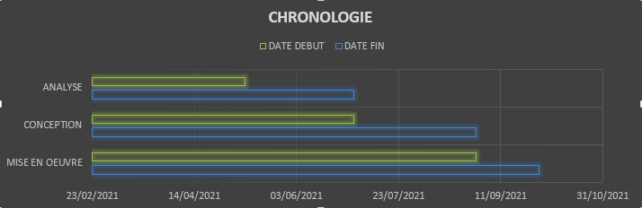

### RECUEIL DES INFORMATIONS

#### Les principaux acteurs

1. ***Acteurs internes***
   * Directeur commercial ;
   * Administratrice ;
   * Médecin Consultant ;
   * Caissier
   * Réceptionniste.
2. ***Acteurs Externes***
   * Sensibilisateurs ;
   * Patients.

#### Le flux d’information

Administrateur

Sensibilisateur

client/Patient

Dir. commercial

Caissier

Réceptionniste

Médecin Consultant

8

19

1

7

2

9

10

14

13

16

17

18

3

4

12

10

21

6

22

15

20

5

LEGENDES

Elaboration du registre.

1. Réception du registre des malades ;

2. Réception de registre des reçus actualisés ;

3. Acquisition du programme de sensibilisation par administrateur ;

Validation ;

4. a. Réception du projet Approuvé

b. Réception du projet annulé ;

5. Appel d’offre ;

6. Dépôt des dossiers des Candidats des futurs sensibilisateurs ;

7. Liste actualisé et modalité de payement des agents sensibilisateurs ;

8. Réception jetons du programme par les sensibilisateurs ;

9. Demande de renseignement par le client;

10. Réception de Renseignement par patient ;

11. Présentation du jeton à la réception ;

12. Paiement fiche

13. Remise du Reçu au client ;

14. Le client présente le reçu et la fiche à la Réception ;

15 Transmission de la fiche au médecin ;

16. Le patient Rassoit la fiche avec prescription ;

17. Transmission de la Fiche par le patient chez l’administrateur pour la facturation ;

18. a. Demande de l’avance sur payement facture, lors de l’hospitalisation ;

b. Demande de paiement, lors du traitement ambulatoire ;

19 a Paiement avance facture lors de l’hospitalisation ;

b. Paiement Total facture lors du soin ambulatoire ;

20. Réception Reçu de paiement ;

21. Payements sensibilisateurs ;

22. Transmission du registre de primes au Directeur commercial ;

#### Schéma de circulation et de traitement des informations

|  |  |  |  |  |  |  |  |
| --- | --- | --- | --- | --- | --- | --- | --- |
| Chrono | Patient | Réception  2  1  3  4a  4b  6  5  ET  ET  Programme sensibilisation  Liste d'agent avec modalité de paie  7  OU | Sensibisateur | Dir. Commercial | Caissier | Méd. Consultant | Administrateur |
| Quand il y a nécessité  A la réception du programme (plan d’action)  Apres la confirmation du projet et présentation du besoin  Apres l’obtention de la liste des agents  Jetons  8  9  10  13  11  12  Fiche  Fiche de patient  14  A l’arrivé du patient a la réception  Apres payement ou versement de liquidité  Apres payement fiche ou si le patient a déjà la fiche on complète ce dernier  Après l’achat de la fiche  Apres la réception de la fiche pendant la consultation  Lors de la fixation du cout total de produit et services offerts  Lors du paiement facture.  Apres l’entrée caisse payement facture  . | Sensibiliser  BA  15  Registre Malade  16  Facture  17  18  C | |  | | --- | | OP 5 | | Renseignement au client | | Toujours |  |  | | --- | | OP 7 | | Enregistrement de signes vitaux sur la fiche | | Toujours |   BA   |  | | --- | | OP8 | | Enreg.  Du patient et jeton | | Toujours | |  | |  | | --- | | OP1 | | Elaboration Prog. | | Toujours |  |  | | --- | | OP 3 | | Recrutement | | Toujours |   A   |  | | --- | | OP 4 | | Elaboration des jetons | | Toujours | | |  | | --- | | OP 6 | | Elaboration  du Reçu | | Toujours |   .   |  | | --- | | OP 11 | | Elaboration. Du reçu | | Toujours |  |  | | --- | | OP 12 | | Calcul et Enregistrement Paie | | Toujours |   Registre de paie | |  | | --- | | OP 9 | | Remplissage de la prescription sur la fiche | | Toujours | | |  |  | | --- | --- | | OP 2 | | | Analyse et Validation du programme | | | Approuvé | Annulé |   ­­   |  | | --- | | OP 10 | | Elaboration de la facture | | Toujours | |

22

21

19

Reçu

20

#### Fiche de description des opérations

|  |
| --- |
| FICHE DE DESCRIPTION DES OPERATIONS  Clinique Oui pour la Santé / Bunia |
| No de l’opération : 1 |
| **Libellé** : Elaboration Programme de sensibilisation ou Recouvrement.  **Type de traitement** : Manuel  **Périodicité** : Quand il y a nécessité  **Poste de travail** : Directeur Commercial |
| **Entrée** : Registre des patients, registres de factures et registre de litiges ;  **Sortie** : Programme de sensibilisation/recouvrement |
| **Description** :   * Elaboration du programme de sensibilisation ou soit de recouvrement dettes qui se fait après vérification de la fréquentation au registre des malade et pour le de base du registre malade pour vérifier la fréquentation et avec le registre dettes pour répertorier le patient litiges. |

|  |
| --- |
| FICHE DE DESCRIPTION DES OPERATIONS  Clinique Oui pour la Santé / Bunia |
| No de l’opération : 2 |
| **Libellé** : Analyse et validation du programme de sensibilisation  **Type de traitement** : Manuel  **Périodicité** : A la réception de la proposition de programme de sensibilisation ;  **Poste de travail** : Administrateur |
| **Entrée** : Programme de sensibilisation  **Sortie** : Validation ou annulation du programme |
| **Description** :   * Contrôle et vérification du plan de sensibilisation élaborée par le directeur commercial. |

|  |
| --- |
| FICHE DE DESCRIPTION DES OPERATIONS  Clinique Oui pour la Santé / Bunia |
| No de l’opération : 3 |
| **Libellé** : Recrutement des agents sensibilisateurs  **Type de traitement** : Manuel  **Périodicité** : Apres la confirmation du projet et constatation des besoins ;  **Poste de travail** : Directeur Commercial |
| **Entrée** : Le programme validé et les demandes d’emploi des sensibilisateurs  **Sortie** : Liste des agents sensibilisateurs |
| **Description** :   * Recrutement des agents sensibilisateurs |

|  |
| --- |
| FICHE DE DESCRIPTION DES OPERATIONS  Clinique Oui pour la Santé / Bunia |
| No de l’opération : 4 |
| **Libellé** : Elaboration des jetons ou invitations  **Type de traitement** : Manuel  **Périodicité** : Apres recrutement des agents pour un programme de sensibilisation  **Poste de travail** : Directeur commercial |
| **Entrée** : Carte des agents sensibilisateurs et le programme de sensibilisation  **Sortie** : Jetons ou invitations. |
| **Description** :   * Elaboration des jetons ou invitation qui seront distribués aux patients par les sensibilisateurs. |

|  |
| --- |
| FICHE DE DESCRIPTION DES OPERATIONS  Clinique Oui pour la Santé / Bunia |
| No de l’opération : 5 |
| **Libellé** : Renseignement au client  **Type de traitement** : Manuel  **Périodicité** : A l’arrive du client a la réception demandé de renseignement  **Poste de travail** : Réceptionniste |
| **Entrée** : Demande de renseignement  **Sortie** : Renseignement |
| **Description** :   * Les renseignements sont surtout verbaux et ils sont donnés aux clients qui les souhaitent. |

|  |
| --- |
| FICHE DE DESCRIPTION DES OPERATIONS  Clinique Oui pour la Santé / Bunia |
| No de l’opération : 6, 11. |
| **Libellé** : Elaboration du reçu de paiement.  **Type de traitement** : Manuel  **Périodicité** : Apres le versement des liquidités de la part du Patient pout toute motif.  **Poste de travail** : Caissier |
| **Entrée** : Liquidité.  **Sortie** : Reçu de paiement ; |
| **Description** :   * La confection du reçu de paiement atteste la réception du fond de la part du patient après chaque réception des liquidités de la qui peut être pour le paiement soin, fiche, examen et ou soit autres actes. |

|  |
| --- |
| FICHE DE DESCRIPTION DES OPERATIONS  Clinique Oui pour la Santé / Bunia |
| No de l’opération : 7 |
| **Libellé** : Elaboration fiche  **Type de traitement** : Manuel  **Périodicité** : Apres réception de l’argent de paiement facture  **Poste de travail** : Réceptionniste |
| **Entrée** : Reçu de paiement fiche  **Sortie** : Fiche du patient ; |
| **Description** :   * La Fiche achetée par le patient sert à recueillir les plaintes médicales du patient mais aussi la prescription du médecin. |

|  |
| --- |
| FICHE DE DESCRIPTION DES OPERATIONS  Clinique Oui pour la Santé / Bunia |
| No de l’opération : 8 |
| **Libellé** : Enregistrement de la visite du patient au registre des malades.  **Type de traitement** : Manuel  **Périodicité** : A l’arrivée du patient à la réception ou après l’achat de la fiche  **Poste de travail** : Réceptionniste |
| **Entrée** : Fiche avec ou sans les jetons  **Sortie** : Registre des malades |
| **Description** :   * On enregistre le patient à fonction de la fiche après prélèvement des signes vitaux. |

|  |
| --- |
| FICHE DE DESCRIPTION DES OPERATIONS  Clinique Oui pour la Santé / Bunia |
| No de l’opération : 9 |
| **Libellé** : Remplissage de la prescription sur la fiche  **Type de traitement** : Manuel  **Périodicité** : Toujours après réception pendant la consultation.  **Poste de travail** : Médecin Consultant. |
| **Entrée** : Bon de laboratoire  **Sortie** : Fiche de patient. |
| **Description** :   * La prescription des médicaments se fait par rapport des examens du laboratoire et plaintes du malade. |

|  |
| --- |
| FICHE DE DESCRIPTION DES OPERATIONS  Clinique Oui pour la Santé / Bunia |
| No de l’opération : 10 |
| **Libellé** : Elaboration de la facture  **Type de traitement** : Manuel  **Périodicité** : Toujours après d’être transmis la prescription par le patient avant de passer à la pharmacie.  **Poste de travail** : Administrateur |
| **Entrée** : Fiche de Patient  **Sortie** : Facture |
| **Description** :   * La facture est élaborée à fonction de la prescription du médecin, et cela dépend du type de cas de chaque patient, lors de :  1. L’hospitalisation, la facture concerne d’abord l’avance sur le produit prescrit ; 2. Traitement ambulatoire, elle porte sur le total de produits. |

|  |
| --- |
| FICHE DE DESCRIPTION DES OPERATIONS  **Clinique Oui pour la Santé / Bunia** |
| No de l’opération : 12 |
| **Libellé :** Calcul et Enregistrement paie sensibilisateur  **Type de traitement :** Manuel  **Périodicité :** Apres l’entrée caisse lors du paiement facture par le sensibilisé.  **Poste de travail : Ca**issier |
| **Entrée :** Reçu  **Sortie :** Registre de paie sensibilisateur |
| **Description :**   * L’agent à caisse procède au paiement du sensibilisateur, toujours après le paiement de la facture par le patient. |

#### Fiches de description des postes de travail

|  |  |  |  |  |  |
| --- | --- | --- | --- | --- | --- |
| FICHE DE POSTE DE TRAVAIL  **Clinique Oui pour la Santé / Bunia** | | | | | |
| Lieu : Réception  Périodicité : Chaque jour de la semaine  Heure : De 8h00 à 15h30 | | | | | |
| OPERATIONS | | | | | |
| No | LIBELLE | Type | Vol/Jour | Durée | Durée totale |
| 5 | Renseignement au client | Manuel | 10 | 15Min | 150 Min |
| 7 | Elaboration fiche | Manuel | 5 | 15Min | 75 Min |
| 8 | Enregistrement client | Manuel | 5 | 10 Min | 140 Min |
| TOTAL | | | | | 365 Min=06h0450’’ |
| MOYENS | | | | | |
| **Humains** : Agent à ce service est gradué infirmier.  **Matériels** : Fiches, stylo, latte.  **Logiciel** : aucun | | | | | |
| **Observation** : Dans ce service, nous avons constaté aussi qu’il ‘existe aucun moyen informatique l’enregistrement des patients, mais aussi qu’il Ya retard dans la transmission des fiches chez le médecin après la prise des signe Vitteaux et enregistrement au registre des patients. Du point de vu temps il semblerait qu’il fonctionne à temps normal sans aucun dépassement. Mais **Cela s’explique par le moins fréquentation qui est un problème même de la structure**. | | | | | |

|  |  |  |  |  |  |
| --- | --- | --- | --- | --- | --- |
| FICHE DE POSTE DE TRAVAIL  **Clinique Oui pour la Santé / Bunia** | | | | | |
| Lieu : Service Commercial  Périodicité : Quand il y a nécessité  Heure : De 8h00 à 15h30 | | | | | |
| OPERATIONS | | | | | |
| No | LIBELLE | Type | Vol/J | Durée | Durée totale |
| 1 | Elaboration Programme de sensibilisation ou Recouvrement | Manuel | 1 | 420Min | 420Min |
| 3 | Recrutement | Manuel | 1 | 420Min | 420Min |
| 4 | Elaboration jetons | Manuel | 1 | 30Min | 30Min |
| TOTAL | | | | | 870Min=14H30’ |
| MOYENS | | | | | |
| **Humains** : licencié à Gestion Administratif  **Matériels** : Fiches, stylo, latte, agrafeuse, ordinateur et imprimante  **Logiciel** : Ms Excel et Word | | | | | |
| **Observation** : Après observation dans ce service, nous avons constaté qu’il y a un dépassement des heures normal de travail mais cela pendant les jours ou l’agent à ce service est appelé à élaborer un programme de sensibilisation pour booster la **fréquentation**. | | | | | |

|  |  |  |  |  |  |
| --- | --- | --- | --- | --- | --- |
| FICHE DE POSTE DE TRAVAIL  **Clinique Oui pour la Santé / Bunia** | | | | | |
| **Lieu** : Caisse  **Périodicité** : Apres chaque versement de liquidité  **Heure** : De 8h00 à 15h30 | | | | | |
| OPERATIONS | | | | | |
| No | LIBELLE | Type | Vol/Jour | Durée | Durée totale |
| 6, 11. | Elaboration de reçu de paiement | Manuel | 5 | 6 Min | 30 Min |
| 12 | Calcul et Enregistrement paie dividendes pour sensibilisateur | Manuel | 4 | 30 Min | 120 Min |
| TOT |  |  |  |  | 150 Min= 02h30’ |
| MOYENS | | | | | |
| **Humains** : A1 Comptabilité  **Matériels** : Fiches, stylo, encre, tampon, latte.  **Logiciel** : aucun | | | | | |
| **Observation** : Après observation, nous constatons qu’il n’existe aucun moyen informatique pour automatiser l’enregistrement et le souci se remarque lors de calcule des dividendes car l’agent à la caisse est appelé a vérifié dans le registre des patients si ce dernier fut sensibilisé ou pas. Ce qui crée des temps mort et des erreurs de fois. Mais en plus le 02h30 munîtes démontre **la faible fréquentation**. | | | | | |

|  |  |  |  |  |  |
| --- | --- | --- | --- | --- | --- |
| FICHE DE POSTE DE TRAVAIL  **Clinique Oui pour la Santé / Bunia** | | | | | |
| **Lieu** : Consultation  **Périodicité** : A la réception de la fiche pour la consultation du patient.  **Heure** : De 8h00 à 15h30 | | | | | |
| OPERATIONS | | | | | |
| No | LIBELLE | Type | Vol/Jour | Durée | Durée totale |
| 9 | Remplissage de la prescription sur la facture | Manuel | 5 | 45 Min | 225 Min |
| TOTAL | | | | | 225 Min=3h45’ |
| MOYENS :  Humains : Médecin  Matériels : Cahier, stylo, latte etc.  Logiciel : aucun | | | | | |
| **Observation** : Dans ce service, nous avons constaté aussi qu’il ‘existe aucun moyen informatique pour l’élaboration de la prescription. De fois on a observé la perte des fiches car après la consultation ce dernier est remise au patient pour qu’il soit acheminé chez l’administrateur pour la facturation mais il arrive de fois qu’il n’arrive pas à destination. Mais en plus pour la consultation on reçoit au minimum 5 visites qui faut au total 3h45’ qui est moindre pour un travail journalier, cela est dû à la **fréquentation bien sûr**. | | | | | |

|  |  |  |  |  |  |
| --- | --- | --- | --- | --- | --- |
| FICHE DE POSTE DE TRAVAIL  **Clinique Oui pour la Santé / Bunia** | | | | | |
| Lieu : Administration  Périodicité : Chaque jour  Heure : De 8h00 à 15h30 | | | | | |
| OPERATIONS | | | | | |
| No | LIBELLE | Type | Vol/J | Durée | Durée totale |
| 2 | Analyse et validation du programme de sensibilisation | Manuel | 1 | 60 Min | 60 Min |
| 12 | Elaboration de la facture | Manuel | 32 | 4 Min | 128Min |
| TOT |  |  |  |  | 188 Min=3H07’40’’ |
| MOYENS :  Humains : Licencié administration des hôpitaux ;  Matériels : Stylo, papier et Calculatrice.  Logiciel : Aucun | | | | | |
| **Observation** : le travail s’avère minimum pour ce poste dans la gestion de la clientèle. L’administration est beaucoup élargie dans une structure sanitaire au-delà de la gestion « relation client » c’est pour Il fait 3H07’40’’ de travail par jour, consacrée à la clientèle. | | | | | |

#### Fiche de description des documents

Nous basant sur notre sujet de recherche, nous essayerons d’énumérer certains documents utilisés par les acteurs internes de notre champ d’application.

|  |  |  |  |
| --- | --- | --- | --- |
| PROGRAMME DE SENSIBILISATION | | | |
| DESCRIPTION | TYPES | MODE CALCUL | MODE D’OBTENTION |
| Numéro Programme | AN | - | Manuel |
| Date enregistrement | Date | - | Manuel |
| Objet | AN | - | Manuel |
| Date débit et Fin | Date | - | Manuel |

|  |  |  |  |
| --- | --- | --- | --- |
| LISTE DE AGENT SENSIBILISATEUR | | | |
| DESCRIPTION | TYPES | MODE CALCUL | MODE D’OBTENTION |
| Numéro du sensibilisateur | AN | - | Manuel |
| Date | DATE | - | Manuel |
| Qualification sensibilisateur | AN | - | Manuel |
| Noms sensibilisateur | AN | - | Manuel |
| Nationalité sensibilisateur | AN | - | Manuel |
| Adresse sensibilisateur | AN | - | Manuel |
| Sexe sensibilisateur | AN | - | Manuel |
| N(é) | AN | - | Manuel |
| NN | AN | - | Manuel |
| Date nais sensibilisateur |  | - | Manuel |
| Fonction sensibilisateur | AN | - | Manuel |
| Date fin contrat | Date | - | Manuel |
| Durée d’emploi | Date | Date enregistrement sensibilisateur- Date fin contrat | Manuel |
| Numéro Tel sensibilisateur | AN | - | Manuel |

|  |  |  |  |
| --- | --- | --- | --- |
| JETON | | | |
| DESCRIPTION | TYPES | MODE CALCUL | MODE D’OBTENTION |
| Numéro sensibilisateur | AN | - | Manuel |
| Nom de la structure | AN | - | Manuel |
| Adresse de la structure | AN | - | Manuel |
| Numéro Tel structure | AN | - | Manuel |

|  |  |  |  |
| --- | --- | --- | --- |
| FICHE | | | |
| DESCRIPTION | TYPES | MODE CALCUL | MODE D’OBTENTION |
| Numéro Fiche | N | - | Manuel |
| Date et Heure d’arrivée | Date | - | Manuel |
| Noms patient | AN | - | Manuel |
| Sexe patient | AN | - | Manuel |
| Age | AN | - | Manuel |
| Adresse patient | AN | - | Manuel |
| Numéro Tel patient | AN | - | Manuel |
| ZSR | AN | - | Manuel |
| Date nais | AN | - | Manuel |
| Température | AN | - | Manuel |
| Respiration | AN | - | Manuel |
| Pulsation | AN | - | Manuel |
| Poids | AN | - | Manuel |
| TA | AN | - | Manuel |
| Anamnèse | AN | - | Manuel |
| Examens | AN | - | Manuel |
| Prescription | AN | - | Manuel |

|  |  |  |  |
| --- | --- | --- | --- |
| REGISTRE DES PATIENTS | | | |
| DESCRIPTION | TYPES | MODE CALCUL | MODE D’OBTENTION |
| Numéro ordre registre patient | AN | - | Manuel |
| Date jour enregistrement patient | AN | - | Manuel |
| Numéro fiche | AN | - | Manuel |
| Noms patient | AN | - | Manuel |
| Age | AN | - | Manuel |
| N/C | AN | - | Manuel |
| A/C | AN | - | Manuel |
| Remarque | AN | - | Manuel |

|  |  |  |  |
| --- | --- | --- | --- |
| FACTURE | | | |
| DESCRIPTION | TYPES | MODE CALCUL | MODE D’OBTENTION |
| Numéro Facture | AN | - | Manuel |
| Date jour | DATE | - | Manuel |
| Numéro Fiche | AN |  | Manuel |
| Noms Patients | AN | - | Manuel |
| Désignation Service | AN | - | Manuel |
| Quantité service | N | - | Manuel |
| Prix unitaire service | N | - | Manuel |
| Prix total service | N | PU * QUANT | Manuel |

|  |  |  |  |
| --- | --- | --- | --- |
| REÇU | | | |
| DESCRIPTION | TYPES | MODE CALCUL | MODE D’OBTENTION |
| Numéro du Reçu | AN | - | Manuel |
| Date jour | DATE | - | Manuel |
| Devise | AN | - | Manuel |
| Noms patient | AN | - | Manuel |
| Montant paie | AN | - | Manuel |
| Motif reçu | AN | - | Manuel |

|  |  |  |  |
| --- | --- | --- | --- |
| REGISTRE DE PAIE | | | |
| DESCRIPTION | TYPES | MODE CALCUL | MODE D’OBTENTION |
| Numéro | N | - | Manuel |
| Noms sensibilisateur | AN | - | Manuel |
| Versement | N |  |  |
| Retrait | N | - | Manuel |
| Solde | N | Ver-Ret | Manuel |

#### Grille d’analyse des données

|  |  |  |  |  |  |  |  |  |  |  |  |  |
| --- | --- | --- | --- | --- | --- | --- | --- | --- | --- | --- | --- | --- |
| N | RUBRIQUES | TYPES | CI ou MC | MO | **Programme S.** | **Liste Sensibilisateur** | **Jetons** | **Fiche** | **Registre des patients** | **Facture** | **Reçu** | **Registre de paie** |
|  | | | | | 1 | 2 | 3 | 4 | 5 | 6 | 7 | 8 |
| 1 | Numéro Programme | AN | - | S-M | * |  |  |  |  |  |  |  |
| 2 | Date enregistrement program | Date | - | S-M | * |  |  |  |  |  |  |  |
| 3 | Date début et fin | Date | - | S-M | * |  |  |  |  |  |  |  |
| 4 | Objet du programme | AN | - | S-M | * |  |  |  |  |  |  |  |
| 5 | Numéro du sensibilisateur | AN | - | S-M |  | * | * |  |  |  |  | * |
| 6 | Date d’engagement | Date | - | S-M |  | * |  |  |  |  |  |  |
| 7 | Qualification sensibilisateur | AN | - | S-M |  | * |  |  |  |  |  |  |
| 8 | Noms Sensibilisateur | AN | - | S-M |  | * |  |  |  |  |  | * |
| 9 | Nationalité sensibilisateur | AN | - | S-M |  | * |  |  |  |  |  |  |
| 10 | Adresse sensibilisateur | AN | - | S-M |  | * |  |  |  |  |  |  |
| 11 | Sexe sensibilisateur | AN | - | S-M |  | * |  |  |  |  |  |  |
| 12 | N(é) sensibilisateur | AN | - | S-M |  | * |  |  |  |  |  |  |
| 13 | Date nais sensibilisateur | Date | - | S-M |  | * |  |  |  |  |  |  |
| 14 | NN sensibilisateur | AN | - | S-M |  | * |  |  |  |  |  |  |
| 15 | Fonction sensibilisateur | AN | - | S-M |  | * |  |  |  |  |  |  |
| 16 | Date fin contrat sensibilisateur | Date | - | S-M |  | * |  |  |  |  |  |  |
| 17 | Durée d’emploi | N | D. Enreg S - D. Fin contrat | S-M |  | * |  |  |  |  |  |  |
| 18 | Tel sensibilisateur | AN | - | S-M |  | * | * |  |  |  |  |  |
| 19 | Adresse client | AN | - | S-M |  |  |  | * | * | * | * |  |
| 20 | Noms client | AN | - | S-M |  |  |  | * | * | * | * |  |
| 21 | Sexe client | AN | - | S-M |  |  |  | * |  |  |  |  |
| 22 | Tel Client | AN | - | S-M |  |  |  | * |  | * | * |  |
| 23 | Numéro Fiche | AN | - | S-M |  |  |  | * | * | * |  |  |
| 24 | Date et Heure d'arrivé | Date | - | S-M |  |  |  | * |  |  |  |  |
| 25 | ZSR | AN | - | S-M |  |  |  | * |  |  |  |  |
| 26 | Date nais client | Date | - | S-M |  |  |  | * |  |  |  |  |
| 27 | Température | AN | - | S-M |  |  |  | * |  |  |  |  |
| 28 | Respiration | AN | - | S-M |  |  |  | * |  |  |  |  |
| 29 | Pulsation | AN | - | S-M |  |  |  | * |  |  |  |  |
| 30 | Poids | AN | - | S-M |  |  |  | * |  |  |  |  |
| 31 | TA | AN | - | S-M |  |  |  | * |  |  |  |  |
| 32 | Anamnèse | AN | - | S-M |  |  |  | * |  |  |  |  |
| 33 | Numéro ordre registre client | AN | - | S-M |  |  |  |  | * |  |  |  |
| 34 | Date enregistrement client | Date | - | S-M |  |  |  |  | * |  |  |  |
| 35 | Age client | Date | D. Nais-D. Jr | S-M |  |  |  | * | * |  |  |  |
| 36 | Nouveau cas (N/C) | AN |  | S-M |  |  |  |  | * |  |  |  |
| 37 | Ancien (A/C) | AN |  | S-M |  |  |  |  | * |  |  |  |
| 38 | Catégorie | AN |  | S-M |  |  |  |  | * |  |  |  |
| 39 | Remarque | AN |  | S-M |  |  |  |  | * |  |  |  |
| 40 | Numéro Facture | AN | - | S-M |  |  |  |  |  | * | * |  |
| 41 | Date jour facture | Date | - | S-M |  |  |  |  |  | * |  |  |
| 42 | Désignation Service | AN | - | S-M |  |  |  |  |  | * |  |  |
| 43 | Quantité service facture | N | - | S-M |  |  |  |  |  | * |  |  |
| 44 | Prix unitaire service | N | - | S-M |  |  |  |  |  | * |  |  |
| 45 | Montant facture | N | Qte*Prix U | S-M |  |  |  |  |  | * |  |  |
| 46 | Numéro Reçu | AN | - | S-M |  |  |  |  |  |  | * |  |
| 47 | Date jour reçu | Date | - | S-M |  |  |  |  |  |  | * |  |
| 48 | Devise | N | - | S-M |  |  |  |  |  |  | * |  |
| 49 | Montant Paie | N | - | S-M |  |  |  |  |  |  | * |  |
| 50 | Motif Reçu | AN | - | S-M |  |  |  |  |  |  | * |  |
| 51 | Numéro ordre Paiement sensibilisateur | AN | - | S-M |  |  |  |  |  |  |  | * |
| 52 | Montat versé au compte du sensibilisateur | N | - | S-M |  |  |  |  |  |  |  | * |
| 53 | Sortie au compte sensibilisateur | N | - | S-M |  |  |  |  |  |  |  | * |
| 54 | Solde au compte de sensibilisateur | N | Ret-Sorti | S-M |  |  |  |  |  |  |  | * |

### DIAGNOSTIC ET CRITIQUE DE L’EXISTANT

### Les points forts

* *Du point de vue organisationnel*

Les cinq services de la clinique qui captivent notre attention, comporte un personnel, qualifié pour chaque poste, Le fonctionnement à paquet minimum (PM) permet à ce qu’un agent par pote soit suffisant. Au service de la réception nous avons un agent gradué en infirmerie ; Au service Commercial nous s’y retrouvons un agent licencié en administration ; Au service de caisse on a un comptable qualifié ; A la consultation on a un médecin matricule au cenomme national,… En administration on a un licencié administration des hôpitaux  etc. Et pour clore tous les agents ont une connaissance en informatique.

* *Du point de vue matériel*

Comme on l’a dit ci haut nos cinq services captivant notre attention, comporte tous les outils importants pour un travail manuel semi-automatique, les deux ordinateurs portables comportant chacun un disque dur de 500gb, 4gb de la RAM doté d’un système d’exploitation Windows 10, du logiciel MS OFFICE 2019, et application nécessaire pour la navigation internet. Mais aussi une imprimante à la disposition de tous les services.

* *Point de vue financier*

La structure s’est engagée avec bravoure son soulèvement de son état critique actuel vers un état amélioré de sa fréquentation qui est sa seul source de revenu. **Elle est prête à décaisser une somme consistante pour la réalisation de ses rêves.**

### Les points faibles

1. *Du point de vue organisationnel*

Il est aussi à préciser que certains services sont surchargés, ils travail huit heures par jour sans pause.

1. *Du point de vue humain*

Aucun autre service n’est présentement informatisé, de la réception à la facturation du patient et de aucun suivi souple dès l’entrée de ce dernier jusqu’à sa sortie, Qui alourdit la tâche de l’agent au service commercial lorsqu’il faut procède la sensibilisation des nouveaux patients et la détermination de rendement de sensibilisateur par rapport à la fréquentation.

1. *Du point de vue matériel*

La clinique ne dispose pas encore tous les matériels nécessaires pouvant faciliter la mise en place du nouveau système que nous comptions proposons, cette structure présente encore un problème de la connectivité à internet, mais aussi en électricité à courant alternatif comme continu.

### PROPOSITION DE LA SOLUTION

Pour résoudre les problèmes cités ci-haut, et atteindre nos objectifs, nous proposons ce qui suit :

1. ***Du point de vue organisationnel***

Nous suggérons sur ce plan, que la clinique Oui pour la sante met en place une application qui sera en mesure d’actualiser les informations sur ce logiciel ainsi que d’adapter les informations sur la base des données. Et permettre aux différents agents sensibilisateur de pouvoir être notifier automatiquement et consulté leurs compte, de préférence de faire un retrait à distance.

1. ***Du point de vue matériel et logiciel***

Après avoir fait le constat de certaines difficultés que traverse cet établissement, nous proposons comme solution :

* La mise en place d’une application web pour l’automatisation de gestion client afin de faciliter sa bonne gestion ;
* L’établissement devra se doter des outils informatiques pour l’optimisation de leurs tâches ;
* Se munir des matériels réseaux pour la mise en place d’un réseau local.

1. ***Cout du projet***

**Tableau des besoin Materiel et logiciel**

|  |  |  |  |  |  |  |
| --- | --- | --- | --- | --- | --- | --- |
| MATERIEL | **NUMERO** | **LIBELLES** | **NOMBRES** | **PU($)** | **PT($)** | **OBSERVATION** |
| 1 | Chambre du serveur | 1 | NA | NA | Un amenagement d’une chambre pour le serveur serait un atout |
| 2 | Serveur | 1 | 700 | 700 | Vu que les agent sensibilisateur sont senses ses connecter a distnce, il y a une grande necessite d’ebergemen à ligne et à local. |
| 3 | Ordinateurs | 5 | 350 | 1750 | Chaque servise aura bsoin d’un post de travai pour lexecution de ses differentes taches |
| 4 | Routeur | 1 | 45 |  | Pour le partage de la connexion a local qui proviendrant de la salle de serveur |
| 5 | Cable et accessoir | 1 | 90 | 90 | Qui reliera le serveur au routeur et du routeur aux poste de travail. |
| 6 | Connection internet | NA | 100/mois | 100 | Pour connecter le serveur local au serveur distant |
| LOGICIEL | 7 | Anti-Virus, Navigateurs, Thundbeard, .. | 1 | 30 | 30 | La protection du syste est un element essentiel pour l’integrite des informations. |
| 8 | Logiciel Implementé | NA | NA | 1500 | Le cout de la conception du noveau système jusqu’à son implementation. |
|  | 9 | Autres charges | NA | NA | 1000 | La main d’ouvres a été prit de manière global. |
| **Cout Total** | | | | | **5250** |  |

# CHAPITRE 3. MODELISATION ET MISE E ŒUVRE DE LA SOLUTION

## 3.1. MODELISATION

### 3.1.1. LE NIVEAU CONCEPTUEL

### 3.1.1.1. Modèle Conceptuel de Communication

Client/ Patient

Sensibilisateur

Elaborer

Publier

Recruter

Imprimer

13

23

15

14

18

11

20

22

21

2

3.B

4

5

7

6

3.A

8

17

23

15

25

23

24

9

27

12

Service Commercial

Caisse

Administration

Valider

Facturer

Visualiser

Imprimer

Payer

Encaisser

Consultation

Réception

Imprimer

Enregistrer

Imprimer

Enregistrer

Imprimer

1

10

Prescrire

19

26

16

LEGENDES

1. Le Directeur consulte à temps réel la fréquentation pour élaborer un programment de sensibilisation ;
2. Ce dernier soumet son programme de sensibilisation au supérieur fonctionnel qui est le directeur ;
3. A. Le directeur approuve ;

B. Le directeur désapprouve ;

1. A. Le service commercial publie un appel d’offre pour sélectionner les agents au qualitéé du programme projeté ;

B. Le programme reste a suspend pour une nouvelle élaboration ;

1. Les demandes d’emploi sont reçu a un délai limités et procède aux recrutements;
2. Imprime la liste des agents sensibilisateur et leur modalité de payement ;
3. Imprime les jetons pour les agents sensibilisateur ;
4. Les jetons sont mis à la disposition des sensibilisateurs recrutés ;
5. La liste des sensibilisateurs et modalité de payement est mis à la disposition du caissier ;
6. Le client se présente à la réception pour le renseignement et dépose le jetons qui lui a était donné par un agent sensibilisateur mais on Enregistre le jeton et l’identité du client ;
7. Le réceptionniste imprime le numéro patient au client ;
8. Le réceptionniste présente le numéro patient au client ;
9. Le client se présente à la caisse pour acheter la fiche ;
10. Le caissier imprime le reçu pour le client ;
11. Présente le reçu imprimé au client avec son numéro ;
12. Le client présente le reçu mais La fiche d’un nouveau fiche s’active et il enregistre les signes vitaux ;
13. Il imprime le registre des patients ;
14. Le médecin procède à la prescription du traitement du patient ;
15. Imprime la fiche ;
16. La nouvelle prescription s’affiche chez l’administrateur pour la facturation ;
17. L’administrateur Imprime la facture ;
18. La facture est donne au client ;
19. Le caissier consulte le facturier ;
20. Le client présente la facture avant le payement ;
21. Le caissier imprime le reçu qu’il donne au client ;
22. Le caissier consulte le registre des patients pour vérifier ceux qui ont étés sensibilisé avant de payer les sensibilisateurs selon leur mode de payement ;
23. Le caissier paye les sensibilisateurs ;

### 3.1.1.2. Modèle Conceptuel des Données (MCD)

Le modèle Conceptuel des Données introduit la notion d’entité, des relations et des propriétés. Dans ce modèle il est question de voir certains aspects théoriques avant de plonger dans la pratique. Il décrit de façon formelle les données utilisées par le SI, la présentation graphique, simple et accessible permet à un non informaticien de participer à son élaboration. Dans ce modèle nous aurons les étapes ci-après :

* Le dictionnaire des données ;
* Matrice de dépendance fonctionnelle nette
* Le graphe de dépendance fonctionnelle ;
* Le modèle Entité Association ; et enfin
* Les règles de gestion ;

1. **Le dictionnaire des données**

|  |  |  |  |  |  |  |  |  |  |  |  |  |  |  |  |  |
| --- | --- | --- | --- | --- | --- | --- | --- | --- | --- | --- | --- | --- | --- | --- | --- | --- |
| **N** | **Mnémonique** | **Rubriques** | **Type** | **CI** | **Taille** | **MO** | **Prog. S.** | **Liste des Sensibilisateur** | **Jetons** | **Fiche** | | **Registre des patients** | **Facture** | | **Reçu** | **Registre de paie** |
| 1 | **IdAgent** | Numéro du sensibilisateur | **N** | **Unique** | **12** | **Auto** |  | **\*** | **\*** |  | |  |  | |  |  |
| 2 | NomAgent | Nom Sensibilisateur | AN | - | **12** | M |  | * |  |  | |  |  | |  |  |
| 3 | PostnomAgent | Prénom Sensibilisateur | AN | - | **12** | M |  | * |  |  | |  |  | |  |  |
| 4 | PrenomAgent | Postnoms Sensibilisateur | AN | - | **12** | M |  | * |  |  | |  |  | |  |  |
| 5 | NumeParcelAgent | Numero parcelaire du sensibilisateur | N | - | **12** |  |  | * |  |  | |  |  | |  |  |
| 6 | GernreAgent | Le genre de l'agent | AN | - | **12** | M |  | * |  | * | |  |  | |  |  |
| 7 | DateNaisAgent | Date des Naissence sensibilisateur | AN | - | **12** | M |  | * |  |  | |  |  | |  |  |
| 8 | NNAgent | NN carte d’électeur pour sensibilisateur | AN | - | **12** | M |  | * |  |  | |  |  | |  |  |
| 9 | TelAgent | Numéro Tel sensibilisateur | AN | - | **12** | M |  | * |  |  | |  |  | |  |  |
| 10 | **IdQualif** | Numero de la qualification scolaire du sensibilisateur | **N** | **Unique** | **12** | **Auto** |  |  |  |  |  |  |  | |  |  |
| 11 | Qualif | Qualification scolaire de l'agent sensibilisateur | AN | - | **12** | M |  | * |  |  | |  |  | |  |  |
| 12 | **IdNation** | Numeron ordre Nationalité sensibilisateur | **N** | **Unique** | **12** | **Auto** |  | **\*** |  |  | |  |  | |  |  |
| 13 | NomNation | Nationalité sensibilisateur |  | - | **12** | M |  | * |  |  | |  |  | |  |  |
| 14 | **IdFonct** | Numero de la fonction | **N** | **Unique** | **12** | **Auto** |  |  |  |  | |  |  | |  |  |
| 15 | NomFonct | Fonction sensibilisateur | AN | - | **12** | M |  | * |  |  | |  |  | |  |  |
| 16 | **IdPays** | Numéro du pays | **N** | **Unique** | **12** | **Auto** |  |  |  |  | |  |  | |  |  |
| 17 | NomPays | Nom du pays | AN | - | **12** | M |  | * |  | * | |  |  | |  |  |
| 18 | **IdProv** | Numéro de la province | **N** | **Unique** | **12** | **Auto** |  |  |  |  | |  |  | |  |  |
| 19 | NomProv | Nom de la provinve | AN | - | **12** | M |  | * |  | * | |  |  | |  |  |
| 20 | **IdVille** | Numero de la ville | **N** | **Unique** | **12** | **Auto** |  |  |  |  | |  |  | |  |  |
| 21 | NomVille | Nom de la ville | AN | - | **12** | M |  | * |  | * | |  |  | |  |  |
| 22 | **IdQuart** | Numéro du quartier | **N** | **Unique** | **12** | **Auto** |  |  |  |  | |  |  | |  |  |
| 23 | NomQuart | Nom du quartier | AN | - | **12** | M |  | * |  | * | |  |  | |  |  |
| 24 | **IdCli** | Numéro d’ordre du Client | **N** | **Unique** | **12** | **Auto** |  |  |  |  | | **\*** |  | |  |  |
| 25 | NomCli | Nom Client | AN | - | **12** | M |  | * |  | * | | * | * | | * |  |
| 26 | PostnomCli | Postnom Client | AN | - | **12** | M |  | * |  | * | | * | * | | * |  |
| 27 | PrenomCli | Prénom Client | AN | - | **12** | M |  | * |  | * | | * | * | | * |  |
| 28 | NumParcelCli | Numero parcellaire du Client | N | - | **12** | M |  | * |  | * | |  |  | |  |  |
| 29 | DateNaisCli | Date nais Client | Date | - | **12** | M |  |  |  | * | |  |  | |  |  |
| 30 | GenreCli | Genre du client | AN | - | **12** | M |  |  |  | * | |  |  | |  |  |
| 31 | TelCli | Numéro Tel Client | AN | - | **12** | M |  |  |  | * | |  |  | |  |  |
| 32 | **IdFiche** | Numéro Fiche | **N** | **Unique** | **12** | **Auto** |  |  |  | **\*** | |  | **\*** | |  |  |
| 33 | DateElabFiche | Date Elaboration fiche | Date | Jj/mm/aa | **12** | Auto |  |  |  | * | |  |  | |  |  |
| 34 | HeurArFiche | Heure d’arrivée | Date | H/Min/Sec | **12** | Auto |  |  |  | * | |  |  | |  |  |
| 35 | TempFiche | Température | FLOAT | - | **12** | M |  |  |  | * | |  |  | |  |  |
| 36 | RespFiche | Respiration | FLOAT | - | **12** | M |  |  |  | * | |  |  | |  |  |
| 37 | PulsFiche | Pulsation | FLOAT | - | **12** | M |  |  |  | * | |  |  | |  |  |
| 38 | PoidFiche | Poids | FLOAT | - | **12** | M |  |  |  | * | |  |  | |  |  |
| 39 | TaFiche | TA | FLOAT | - | **12** | M |  |  |  | * | |  |  | |  |  |
| 40 | AnamFiche | Anamese | AN | - | **12** | M |  |  |  | * | |  |  | |  |  |
| 41 | **IdPrescip** | Numéro Fiche | **N** | **Unique** | **12** |  |  |  |  | * | |  |  | |  |  |
| 42 | Prescrip | Prescription de sur la fiche | AN | - | **12** | M |  |  |  | * | |  |  | |  |  |
| 43 | **IdEnregMal** | Numéro ordre registre du malade au registre | **N** | **Unique** | **12** | **Auto** |  |  |  |  | | **\*** |  | |  |  |
| 44 | DateEnregMal | Date D’arriver du malade et enregistrement au registre | **Date** | **Jj/mm/aa** | **12** | **Auto** |  |  |  |  | | **\*** |  | |  |  |
| 45 | CasEnregMal | Nouveau cas | Bool | - | **12** | M |  |  |  | * | | * |  | |  |  |
| 46 | RemEnregMal | Remarque | AN | - | **12** | M |  |  |  |  | | * |  | |  |  |
| 47 | **IdDesigServi** | Désignation Service | **N** | **-** | **12** | **Auto** |  |  |  |  | |  | **\*** | |  |  |
| 48 | DesigServi | Désignation Service | AN | - | **12** | M |  |  |  |  | |  | * | |  |  |
| 49 | IdConso | Numero unique de la consommation facturée | N | - | **12** | Auto |  |  |  |  | |  | * | |  |  |
| 50 | DateConso | Date au quelle cette conso a été facturé | Date | jj/mm/aa | **12** | Auto |  |  |  |  | |  | * |  |  |  |
| 51 | QuantConso | Quantité service Consommé | N | - | **12** | M |  |  |  |  | |  | * | |  |  |
| 52 | PuConso | Prix unitaire service | N | - | **12** | M |  |  |  |  | |  | * | |  |  |
| 53 | **IdDevise** | Taux d'echange pour chaque devise | N | - | **12** | M |  |  |  |  | |  |  | | * |  |
| 54 | NomDevise | Montat verse par le client | N | - | **12** | M |  |  |  |  | |  |  | | * |  |
| 55 | IdTaux | Id d'enregistrement du jeton | **N** | **Unique** | **12** | **Auto** |  |  |  |  | |  |  | | * |  |
| 56 | Taux | La date de cette enregistrement | Date | - | **12** | Auto |  |  |  |  | |  |  | | * |  |
| 57 | IdPay | Numero unique du payement de la consommation | N | Unique | **12** | Auto |  |  |  |  | |  |  | | * |  |
| 58 | DatePay | Date du payement de la consommation | Date | - | **12** | Auto |  |  |  |  | |  |  | | * |  |
| 59 | MontatPay | Numéro de versement au compte sensibilisateur | **N** | **Unique** | **12** | **Auto** |  |  |  |  | |  |  | |  | **\*** |
| 60 | **IdJetonEnreg** | Date du versement | **N** | Unique | **12** | **Auto** |  |  |  |  | |  |  | |  | **\*** |
| 61 | DateJetonEnreg | Le montant Verse | **Date** | jj/mm/aa | **12** | **M** |  |  |  |  | |  |  | |  | **\*** |
| 62 | **IdRetrait** | Le montant reture | **N** | Unique | **12** | **M** |  |  |  |  | |  |  | |  | **\*** |
| 63 | DateRetrait | Le montant reture | **N** | - | **12** | **M** |  |  |  |  | |  |  | |  | **\*** |
| 64 | MontRetrait | Le montant reture | **N** | - | **12** | **M** |  |  |  |  | |  |  | |  | **\*** |
| 65 | **IdProg** | Numéro Programme | N | **Unique** | **12** | **Auto** | * |  |  |  | |  |  | |  |  |
| 66 | DateProg | Date enregistrement program | Date | jj/mm/aa | **12** | **M** | * |  |  |  | |  |  | |  |  |
| 67 | DebProg | Date début et fin | Date | jj/mm/aa | **12** | **M** | * |  |  |  | |  |  | |  |  |
| 68 | ObjProg | Objet du programme | AN | - | **12** | **M** | * |  |  |  | |  |  | |  |  |
| 69 | Prog | Le corps meme du programme | AN | - | **12** | **M** | * |  |  |  | |  |  | |  |  |

1. **Matrice de dépendance fonctionnelle nette**

|  |  |  |  |  |  |  |  |  |  |  |  |  |  |  |  |  |  |  |  |  |  |  |  |
| --- | --- | --- | --- | --- | --- | --- | --- | --- | --- | --- | --- | --- | --- | --- | --- | --- | --- | --- | --- | --- | --- | --- | --- |
| N | Mnemotique |  |  |  |  |  |  |  |  |  |  |  |  |  |  |  |  |  |  |  |  |  |  |
| 1 | 10 | 12 | 14 | 16 | 18 | 20 | 22 | 24 | 32 | 41 | 43 | 47 | 49 | 53 | 55 | 60 | 62 | 65 | 10,12,14,22,60,65 | 12,22,32,60 | 41,43, |
| 1 | **IdAgent** | * |  |  |  |  |  |  |  |  |  |  |  |  |  |  |  |  |  |  | 1 |  |  |
| 2 | NomAgent | 1 |  |  |  |  |  |  |  |  |  |  |  |  |  |  |  |  |  |  |  |  |  |
| 3 | PostnomAgent | 1 |  |  |  |  |  |  |  |  |  |  |  |  |  |  |  |  |  |  |  |  |  |
| 4 | PrenomAgent | 1 |  |  |  |  |  |  |  |  |  |  |  |  |  |  |  |  |  |  |  |  |  |
| 5 | NumeParcelAgent | 1 |  |  |  |  |  |  |  |  |  |  |  |  |  |  |  |  |  |  |  |  |  |
| 6 | GernreAgent | 1 |  |  |  |  |  |  |  |  |  |  |  |  |  |  |  |  |  |  |  |  |  |
| 7 | DateNaisAgent | 1 |  |  |  |  |  |  |  |  |  |  |  |  |  |  |  |  |  |  |  |  |  |
| 8 | NNAgent | 1 |  |  |  |  |  |  |  |  |  |  |  |  |  |  |  |  |  |  |  |  |  |
| 9 | TelAgent | 1 |  |  |  |  |  |  |  |  |  |  |  |  |  |  |  |  |  |  |  |  |  |
| 11 | Qualif |  | 1 |  |  |  |  |  |  |  |  |  |  |  |  |  |  |  |  |  |  |  |  |
| 13 | NomNation |  |  | 1 |  |  |  |  |  |  |  |  |  |  |  |  |  |  |  |  |  |  |  |
| 15 | NomFonct |  |  |  | 1 |  |  |  |  |  |  |  |  |  |  |  |  |  |  |  |  |  |  |
| 17 | NomPays |  |  |  |  | 1 |  |  |  |  |  |  |  |  |  |  |  |  |  |  |  |  |  |
| 18 | **IdProv** |  |  |  |  | 1 | * |  |  |  |  |  |  |  |  |  |  |  |  |  |  |  |  |
| 19 | NomProv |  |  |  |  |  | 1 |  |  |  |  |  |  |  |  |  |  |  |  |  |  |  |  |
| 20 | **IdVille** |  |  |  |  |  | 1 | * |  |  |  |  |  |  |  |  |  |  |  |  |  |  |  |
| 21 | NomVille |  |  |  |  |  |  | 1 |  |  |  |  |  |  |  |  |  |  |  |  |  |  |  |
| 22 | **IdQuart** |  |  |  |  |  |  | 1 | * |  |  |  |  |  |  |  |  |  |  |  |  |  |  |
| 23 | NomQuart |  |  |  |  |  |  |  | 1 |  |  |  |  |  |  |  |  |  |  |  |  |  |  |
| 24 | **IdCli** |  |  |  |  |  |  |  |  | * |  |  |  |  |  |  |  |  |  |  |  | 1 |  |
| 25 | NomCli |  |  |  |  |  |  |  |  | 1 |  |  |  |  |  |  |  |  |  |  |  |  |  |
| 26 | PostnomCli |  |  |  |  |  |  |  |  | 1 |  |  |  |  |  |  |  |  |  |  |  |  |  |
| 27 | PrenomCli |  |  |  |  |  |  |  |  | 1 |  |  |  |  |  |  |  |  |  |  |  |  |  |
| 28 | NumParcelCli |  |  |  |  |  |  |  |  | 1 |  |  |  |  |  |  |  |  |  |  |  |  |  |
| 29 | DateNaisCli |  |  |  |  |  |  |  |  | 1 |  |  |  |  |  |  |  |  |  |  |  |  |  |
| 30 | GenreCli |  |  |  |  |  |  |  |  | 1 |  |  |  |  |  |  |  |  |  |  |  |  |  |
| 31 | TelCli |  |  |  |  |  |  |  |  | 1 |  |  |  |  |  |  |  |  |  |  |  |  |  |
| 32 | **IdFiche** |  |  |  |  |  |  |  |  |  | * |  |  |  |  |  |  |  |  |  |  |  | 1 |
| 33 | DateElabFiche |  |  |  |  |  |  |  |  |  | 1 |  |  |  |  |  |  |  |  |  |  |  |  |
| 34 | HeurArFiche |  |  |  |  |  |  |  |  |  | 1 |  |  |  |  |  |  |  |  |  |  |  |  |
| 35 | TempFiche |  |  |  |  |  |  |  |  |  | 1 |  |  |  |  |  |  |  |  |  |  |  |  |
| 36 | RespFiche |  |  |  |  |  |  |  |  |  | 1 |  |  |  |  |  |  |  |  |  |  |  |  |
| 37 | PulsFiche |  |  |  |  |  |  |  |  |  | 1 |  |  |  |  |  |  |  |  |  |  |  |  |
| 38 | PoidFiche |  |  |  |  |  |  |  |  |  | 1 |  |  |  |  |  |  |  |  |  |  |  |  |
| 39 | TaFiche |  |  |  |  |  |  |  |  |  | 1 |  |  |  |  |  |  |  |  |  |  |  |  |
| 40 | AnamFiche |  |  |  |  |  |  |  |  |  | 1 |  |  |  |  |  |  |  |  |  |  |  |  |
| 41 | **IdPrescip** |  |  |  |  |  |  |  |  |  |  | * |  |  | 1 |  |  |  |  |  |  |  |  |
| 42 | Prescrip |  |  |  |  |  |  |  |  |  |  | 1 |  |  |  |  |  |  |  |  |  |  |  |
| 43 | **IdEnregMal** |  |  |  |  |  |  |  |  |  |  |  | * |  |  |  |  |  |  |  |  |  |  |
| 44 | DateEnregMal |  |  |  |  |  |  |  |  |  |  |  | 1 |  |  |  |  |  |  |  |  |  |  |
| 45 | CasEnregMal |  |  |  |  |  |  |  |  |  |  |  | 1 |  |  |  |  |  |  |  |  |  |  |
| 46 | RemEnregMal |  |  |  |  |  |  |  |  |  |  |  | 1 |  |  |  |  |  |  |  |  |  |  |
| 47 | **IdDesigServi** |  |  |  |  |  |  |  |  |  |  |  |  | * | 1 |  |  |  |  |  |  |  |  |
| 48 | DesigServi |  |  |  |  |  |  |  |  |  |  |  |  | 1 |  |  |  |  |  |  |  |  |  |
| 49 | IdConso |  |  |  |  |  |  |  |  |  |  |  |  |  | * |  |  |  |  |  |  |  |  |
| 50 | DateConso |  |  |  |  |  |  |  |  |  |  |  |  |  | 1 |  |  |  |  |  |  |  |  |
| 51 | QuantConso |  |  |  |  |  |  |  |  |  |  |  |  |  | 1 |  |  |  |  |  |  |  |  |
| 52 | PuConso |  |  |  |  |  |  |  |  |  |  |  |  |  | 1 |  |  |  |  |  |  |  |  |
| 53 | **IdDevise** |  |  |  |  |  |  |  |  |  |  |  |  |  |  | * |  |  |  |  |  |  |  |
| 54 | NomDevise |  |  |  |  |  |  |  |  |  |  |  |  |  |  | 1 |  |  |  |  |  |  |  |
| 55 | IdTaux |  |  |  |  |  |  |  |  |  |  |  |  |  |  |  | * |  |  |  |  |  |  |
| 56 | Taux |  |  |  |  |  |  |  |  |  |  |  |  |  |  |  | 1 |  |  |  |  |  |  |
| 61 | DateJetonEnreg |  |  |  |  |  |  |  |  |  |  |  |  |  |  |  |  | 1 |  |  |  |  |  |
| 63 | DateRetrait |  |  |  |  |  |  |  |  |  |  |  |  |  |  |  |  |  | 1 |  |  |  |  |
| 64 | MontRetrait |  |  |  |  |  |  |  |  |  |  |  |  |  |  |  |  |  | 1 |  |  |  |  |
| 66 | DateProg |  |  |  |  |  |  |  |  |  |  |  |  |  |  |  |  |  |  | 1 |  |  |  |
| 67 | DebProg |  |  |  |  |  |  |  |  |  |  |  |  |  |  |  |  |  |  | 1 |  |  |  |
| 68 | ObjProg |  |  |  |  |  |  |  |  |  |  |  |  |  |  |  |  |  |  | 1 |  |  |  |
| 69 | Prog |  |  |  |  |  |  |  |  |  |  |  |  |  |  |  |  |  |  | 1 |  |  |  |

**Le graphe de dépendance fonctionnelle**

**IdEnregMal**

IdEnregMal

DateEnregMal

CasEnregMal

RemEnregMal

**IdJeton**

**IdFiche**

DateElabFiche

HeurArFiche

TempFiche

RespFiche

PulsFiche

PoidFiche

TaFiche

AnamFiche

**IdAgent**

NomAgent,

PostnomAgent

PrenomAgent

NumeParcelAgentGernreAgent

DateNaisAgent

NNAgent

TelAgent

**IdQual if**

NomQualif

**IdProg**

DateProg

DebProg

ObjProg

Prog

IdNation 10

NomNation

IdFonct

NomFonct

**IdCli**

NomCli

PostnomCli

PrenomCli

GenreCli

NumParcelCli

DateNaisCli

TelCli

**IdProv**

NomProv

**IdPays**

NomPays

**IdVille**

NomVille

**IdQuart 39**

NomQuart

**IdRetrait**

DateRetrait MontRetrait

**IdConso**

DateConso

QuantConso

PuConso

**IdDesigServi**

NomDesigServi

**IdDevise**

Devise

IdPrescrip

Prescrip

IdPay

MontatPayDatePay

IdTaux

Taux

1. **Le Modèle Entité Association (MEA)**

Localiser

EAgent

IdAgent,

NomAgent,

PostnomAgent

PrenomAgent

NumeParcelAgent

GernreAgent

DateNaisAgent

NNAgent

TelAgent,

EPays

IdPays

NomPays

ENationnalite

IdNation

NomNation

ERegistreMal

IdEnregMal

DateEnregMal

CasEnregMal

RemEnregMal

EFonction

IdFonct

NomFonct

EProvince

IdProv

NomProv

EDevise

IdDevise

NomDevise

EClient

IdCli,

NomCli

PostnomCli

GenreCli

PrenomCli

NumParcelCli

DateNaisCli

TelCli

EPrescription

IdPrescrip,

Prescrip

ESignevit

IdFiche

DateElabFiche

HeurArFiche

TempFiche

RespFiche

PulsFiche

PoidFiche

TaFiche

IdJeton

AnamFiche,

EPayement(

IdPay

MontatPay

DatePay

Efacturation

DateConso

QuantConso

PuConso

EDesignation

IdDesigServi

DesigServi

EVille

IdVille

NomVille

ERetrait(

IdRetrait

DateRetrait

MontRetrait

EProgramme(

EJetonI

IdJeton

Appartenir

Retrouver

EQualification

IdQualif

Qualif

EQuatier

IdQuart

NomQuart

Detenir

Resider

Tenir

Memoriser

Associerr

Selectionner

Pointer

Generer

Référer

Payer

Occuper

Posseder

Effectuer

Lier

0,N

0,N

1,1

1,1

0,N

0,N

0,N

Résider

O,N

1,1

1,1

1,1

1,1

0,N

1,1

1,1

1,1

1,N

1,1

1,N

1,N

0,N

0,N

0,N

Posséder

0,N

0,N

1,1

0,N

0,N

1,1

1,1

1,N

1,N

1,1

0,N

1,1

1,1

1,1

0,N

ETaux

IdTaux

Taux

Taxer

O,N

1,1

1;1

1;1

Encaisser

IdProg

DateProg

DebProg

ObjProg

Prog

Taxer

1. **Les règles de gestion** 
   * + 1. Un agent est enregistré par un numéro unique, Nom, Post nom, prénom, genre, numéro de parcelle date de naissance, NN de la carte d’électeur mais aussi on lui joint une et seule fonction, il réside dans une et une seul quartier, ville, province, pays, une et seule qualification professionnelle, il possède une et une seule nationaliste. Il peut effectuer zéro ou plusieurs retraits ;
       2. Un programme est identifié par un numéro unique, enregistré par la date du jour, d’un Object du programme. Et d’un corps. Il est associé à un ou plusieurs jetons.
       3. Un jeton est un et seul programme, mais aussi il est associer à un et un seul agent.
       4. Un client est enregistré par un numéro unique, nom, post nom, prénom, date naissance, numéro de téléphone et un numéro parcellaire ; il réside dans un et un seul quartier, a une et une seule nationalité, peut avoir zéro ou plusieurs Signe Vitaux(Fiche), qui peut être mémorise un ou plusieurs fois dans le registre malade ;
       5. Un Payement facture est identifier par un numéro de payement, Montant, Date de payement, il est taxe par un et un seul taux, payant une et une seule consommation référant une et une seule désignation.
       6. Une consommation pointe une et une seule prescription ;
       7. Un retrait est enregistré par un numéro de retrait, date retrait et montant ; il est effectué par un et un seul agent ;
       8. Un enregistrement malade peut mémorise une et une seule fiche (Signe vitaux) ;
       9. Une prescription est identifié par un identifiant de la prescription et une prescription, elle est générée par une et une seule fiche (Signe vitaux) ;
       10. Une qualification est identifié par un identifiant de la qualification et une qualification, elle est Détenue par un et un seul agent ;
       11. Une Fonction peut être occupée par un ou plusieurs agents ;
       12. Une nationalité est possédée par zéro ou plusieurs agent ou client ;

## 3.1.1.3. Le Model Conceptuel de Traitement (MCT) ou le schéma de processus

1. **Le schéma du MCT**

OP 1

Toujours

Elaboration Prog. De sensibilisation

ET

ET

Annulé

Approuvé

OP 2

Analyse et validation du programme de sensibilisation

Recrutement des agents sensibilisateurs ; Le Directeur enregistre les identifications des agents recrutés.

OP 3

Toujours

OP 4

Elaboration des jetons, en motionnant le numéro de l’agent sensibilisateur

Toujours

B

A

Renseignement aux patients

OP 5

Toujours

B

A

ET

Elaboration recu paiement fiche

OP 6

Toujours

OÙ

Elaboration Fiche

OP 7

Toujours

Enregistrement du patient

OP 8

Toujours

OP 10

Remplissage de la prescription sur la fiche

Toujours

OU

ET

C

C

Elaboration Facture

OP 10

Toujours

Elaboration recu

OP 11

Toujours

ET

Calcul et enregistrement paie

OP 12

Toujours

* + 1. **NIVEAU ORGANISATIONNEL**

Le niveau organisationnel nous aide à définir l’organisation des postes de travail des sites de traitement et de données. Son rôle est de définir l’organisation qui est souhaitable de mettre en place dans l’entreprise pour atteindre les objectifs afin de répondre aux questions Qui ? Quand ? et Où ?

Dans ce niveau, les modèles suivants seront développés :

* Le **M**odèle **O**rganisationnel de **C**ommunication (MOC) ;
* Le **M**odèle **O**rganisationnel de **D**onnées (MOD) ;
* Le **M**odèle **O**rganisationnel de **T**raitement (MOT).
  + - 1. **Le Modèle Organisationnel de Communication (MOC)**

Ce modèle représente les communications entre site de traitement attaché à un poste de travail et un site de données.

APPLICATION WEB

RECEPTION

C0NSULTATION

COMMERCIAL

Légende

....................

1. Ajouter les informations

2. Modifier les informations

3. Visualiser les informations

4. Supprimer des informations

SENSIBILISATEUR

ADMINISTRATION

CAISSE

2

3

1

3

3

1

2

4

2

1

4

1

2

3

4

4

3

2

1

4

3

* + - 1. **Le Modèle Organisationnel de Données (MOD)**

OP7

Prise de décision

**Irrégularité** pas d’irrégularité

OP6

Elaboration de rapport

**Toujours**

OP8

Enregistrement amande

**Toujours**

OP5

Elaboration de la lettre de contrôle et la fiche de contrôle

**Toujours**

OP4

Validation des informations

**Valide non valide**

OP7

Prise de décision

**Irrégularité** pas d’irrégularité

OP6

Elaboration de rapport

**Toujours**

OP8

Enregistrement amande

**Toujours**

OP5

Elaboration de la lettre de contrôle et la fiche de contrôle

**Toujours**

OP4

Validation des informations

**Valide non valide**

Les MOT, les procédures, déterminent qui fait quoi ? De la même manière, les modèles organisationnels de données déterminent qui - quel site de données - stocke quoi - quelles informations dans quel modèle organisationnel de données. Cette découpe par site, construite à partir du MCD permet de conserver la cohérence, de maîtriser la "redondance" d'information entre site et détermine les consolidations de données éventuelles(DIVINE M. , Parlez-vous de MERISE ? , 2008).

1. Programme de Sensibilisation

EProgramme(

IdProg

DateProg

DebProg

ObjProg

Prog

1. Jetons

EAgent

IdAgent,

NomAgent,

PostnomAgent

PrenomAgent

NumeParcelAgent

GernreAgent

DateNaisAgent

NNAgent

TelAgent,

EProgramme(

EJetonI

IdJeton

IdProg

DateProg

DebProg

ObjProg

Prog

1. Liste des agents Sensibilisateurs

IdAgent,

NomAgent,

PostnomAgent

PrenomAgent

NumeParcelAgent

GernreAgent

DateNaisAgent

NNAgent

TelAgent,

ENationnalite

IdNation

NomNation

EFonction

IdFonct

NomFonct

EProvince

IdProv

NomProv

EVille

IdVille

NomVille

EQualification

IdQualif

Qualif

EQuatier

IdQuart

NomQuart

EPays

IdPays

NomPays

E\AgentI

1. **Fiche**

EClient

IdCli,NomCli

PostnomCli

GenreCli

PrenomCli

NumParcelCli

DateNaisCli

TelCli

EPrescription

IdPrescrip,

Prescrip

ESignevit

IdFiche

DateElabFiche

HeurArFiche

TempFiche

RespFiche

PulsFiche

PoidFiche

TaFiche

IdJeton

AnamFiche,

1. **Registre des patients**
2. **Facture**

ERegistreMal

IdEnregMal

DateEnregMal

CasEnregMal

RemEnregMal

ESignevit

IdFiche

DateElabFiche

HeurArFiche

TempFiche

RespFiche

PulsFiche

PoidFiche

TaFiche

IdJeton

AnamFiche,

EPrescription

IdPrescrip,

Prescrip

Efacturation

DateConso

QuantConso

PuConso

EDesignation

IdDesigServi

DesigServi

1. **Reçu**

EDevise

IdDevise

NomDevise

EPayement(

IdPay

MontatPay

DatePay

EConsommation

DateConso

QuantConso

PuConso

* + - 1. **Le Modèle Organisationnel de Traitement (MOT)**

Le Modèle Organisationnel des Traitements permet de reprendre et de préciser l’ensemble des concepts décrits dans le MCT, à ce niveau on intègre les notions de temps, des ressources et de lieu.

|  |  |  |  |
| --- | --- | --- | --- |
| **Période** | **Procédure fonctionnel** | **Mode** | **Poste** |
|  | ET  ET  Vérification de la fréquentation et entré caisse  Toujours  PF01  Elaboration de programme de sensibilisation  Toujours  PF02  Verification et validation  Validé  PF03  Ennulé  Publication d'offre  Toujours  PF04  A  ET  Recrutement  Toujours  PF05  ET  Enregistrement des nouveaux agents sensibilisateur  Toujours  PF06  Actualisation de la liste des sensibilisateurs  Toujours  PF07  Elaboration des jetons  Toujours  PF08  A  ET  Présentation des renseignements  Toujours  PF09  Enregistrement du client  Toujours  PF10  B  Enregistrement signe vitaux  Toujours  PF11  B  C  Enregistrement prescription  Toujours  PF12  Enregistrement de la visite du malade au registre des malades.  Toujours  PF13  Elaboration facture  PF14  Calcul de dividende  Toujours  PF16  Elaboration Recu  Toujours  PF15  Versement en actif au compte du sensibilisateur et notification  Toujours  PF17  Enregistrement de coordonnes d'authentification  Toujours  PF19  Demande de la page d'acceuill  Toujours  PF18  E  F  OU  Vérification du registre de paie  Toujours  PF21  Vérification d'authentification  Correct  PF20  Incorrect  E  G  F | Semi-Auto  Semi-automatique  Semi-auto  Manuel  Manuel  Semi auto  Automatique  Semi auto  Manuel  Semi-auto  Semi-auto  Semi-auto  Semi-auto  Semi-auto  Semi-auto  Automatique  Automatique  Automatique  Semi-auto  Automatique  Semi-auto | Service Commercial  Service Commercial  Administration  Service Commercial  Service Commercial  Service Commercial  Application  Service Commercial  Reception  Reception  Reception  Consultation  Reception  Administration  Caisse  Application  Application  Application  Application  Application  Application |

* + 1. **LE NIVEAU LOGIQUE**
       1. **Le Modèle Logique des Données (MLD)**

Le MLD a comme but de nous rapprocher au plus près du Modèle Physique des Données et de l’outil informatique car il nous permet de choisir le langage de programmation et/ou SGBD à utiliser pour mettre en place notre application. Pour cela, nous partons du MCD et nous éliminons les associations tout en respectant certaines règles. Le passage du MOD au MLD se fait selon les règles suivantes :

* Tout individu-type (objet) devient une table,
* Les propriétés de l’objet deviennent des attributs,
* L’identifiant devient la clé primaire de la table.

Ainsi, notre MLD se présente comme suit :

RAgent(IdAgent,NomAgent,PostnomAgent,PrenomAgent,NumeParcelAgent,GernreAgent,DateNaisAgent,NNAgent,PhotoAgent,TelAgent,IdQualif#,IdNation#,IdFonct#,IdQuart#);

RClient(*IdCli*,NomCli,PostnomCli,GenreCli,PrenomCli,NumParcelCli,PhotoCli,IdJeton,DateNaisCli,TelCli,IdNation#,IdQuart#);

Rfacturation(*IdConso*, QuantConso,PuDesigConso, IdPrescrip#,IdDesigServi#);

RDesignation(*IdDesigServi*,DesigServi);

RDevise(*IdDevise*,NomDevise);

RFonction(*IdFonct*,NomFonct);

RProgramme(*IdPrg*, DateProg, DebProg,FinProg,ObjProg, Prog) ;

RJeton(*NumJeton*,IdAgent#, IdProg#);

RNationnalite(*IdNation*,NomNation);

RTaux(*IdTaux*,Taux) ;

RPayement(*IdPay*, IdTaux#, Montat,IdDevise#, IdConso);

RPays(*IdPays*,NomPays);

RPrescription(*IdPrescrip*,Prescrip,IdFiche#);

RProvince(*IdProv*,NomProv,IdPays#);

RQualification(*IdQualif*,Qualif);

RQuartier(*IdQuart*,NomQuart,IdVille#);

RRegistreMal(*IdEnregMal*,DateEnregMal,CasEnregMal,RemEnregMal,IdFiche#);

RRetrait(*IdRetrait*,DateRetrait,MontRetrait,IdAgent#);

RSigneVit(*IdFiche*,DateElabFiche,HeurArFiche,TempFiche,RespFiche,PulsFiche,PoidFiche,TaFiche,AnamFiche,IdCli#);

RVille(*IdVille*,NomVille,IdProv#);**Le Modèle Logique de Traitement (MLT)**

Le Modèle Logique de Traitement permet d’organiser le Modèle Organisationnel de Traitement (MOT) en une architecture des menus effectués par les postes de travail, aboutissant à une transaction de logiciel, c’est-à-dire tels qu’ils seront réalisés par le codeur.

INDEX

Valide

CONNEXION

Non-Valide

AUTHENTIFICATION

ACCUEIL

RECEPTINISTE

CAISSE

DIRCTEUR Ccial

MEDECIN

ADMINISTRATEUR

Formulaire/Rapport

Formulaire/Rapport

Formulaire/Rapport

Formulaire/Rapport

Formulaire/Rapport

Sensi_Form

Liste Sensibilisateurs

Jeton_Form

Jeton

Client_Form

EnregJeton_Form

Registre des Jeton

ElabRecu_Form

Retrait_Form

Recu

Registre paie

SigneV_Form

Malade_Form

Registre malades

Presciption_Form

Fiche

Facture_Form

Facture

* + 1. **LE NIVEAU PHYSIQUE**

Le niveau physique, ici nous allons représenté le résultat informatique.

A ce niveau, nous allons parcourir les modèles suivants :

* Modèle Physique de Communication (MPC) ;
* Modèle Physique de Données (MPD) ;
* Modèle Physique de Traitement (MPT).
  + - 1. **Le Modèle Physique de Communication (MPC)**

Le modèle physique de communication démontre la télématique qui existe entre le site informatique et les techniques de transmission de données entre application. En Mérise ce modèle n’est pas encore modélisé. Raison pour laquelle nous n’allons pas tenir compte de ce modèle.

* + - 1. **Le Modèle Physique de Données (MPD)**

Le modèle physique de données permet de transmettre la base de données dans le SGBD pour créer la structure de cette base de données en indiquant les champs de toutes les tables (colonnes ou les attributs, les contraintes d’intégrité) pour assurer la cohérence de données mémorisées. Il s’agit donc d’écrire chaque champ par son nom, son type, sa taille et de spécifier les fichiers dans la base de données.

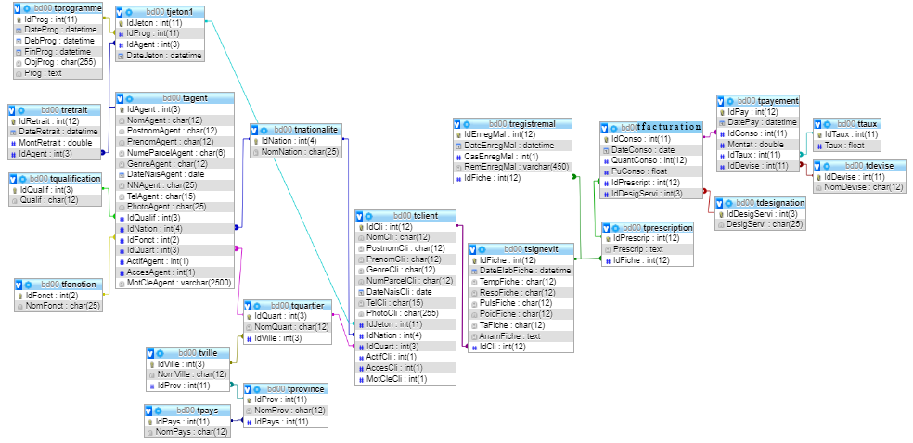

* + - 1. **Le Modèle Physique de Traitement (MPT)**

Le modèle Physique de Traitement permet de représenter l’architecture du programme.

1. **La page d’accueil et authentification :** *c’est la première page qui s’affiche lorsqu’on tape l’url de l’application sur le navigateur.*

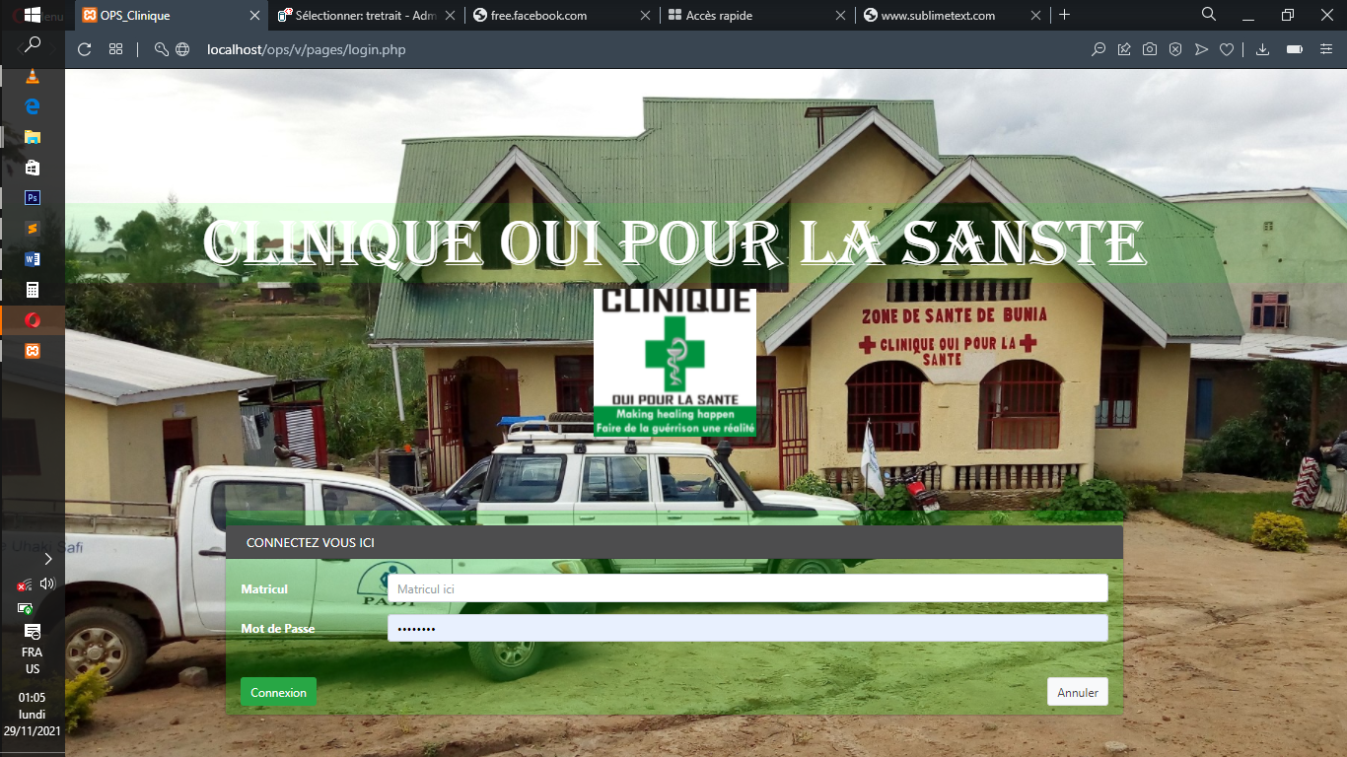

1. **Formulaire de saisi et Liste des programmes :** cet interface nous présente d’un cote un formulaire d’enregistrement des programmes et de l’autre nous avons la liste de programme 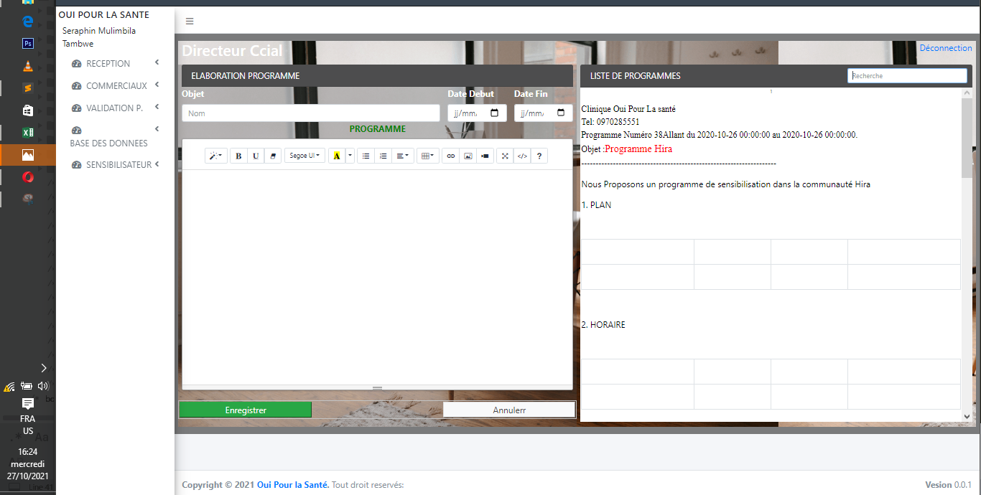
2. ***Formulaire d’enregistrement et liste des agents****: Il sert a effectué toutes les opérations sur un agent(Ajouter, Modifier, Supprimer et visualiser).*

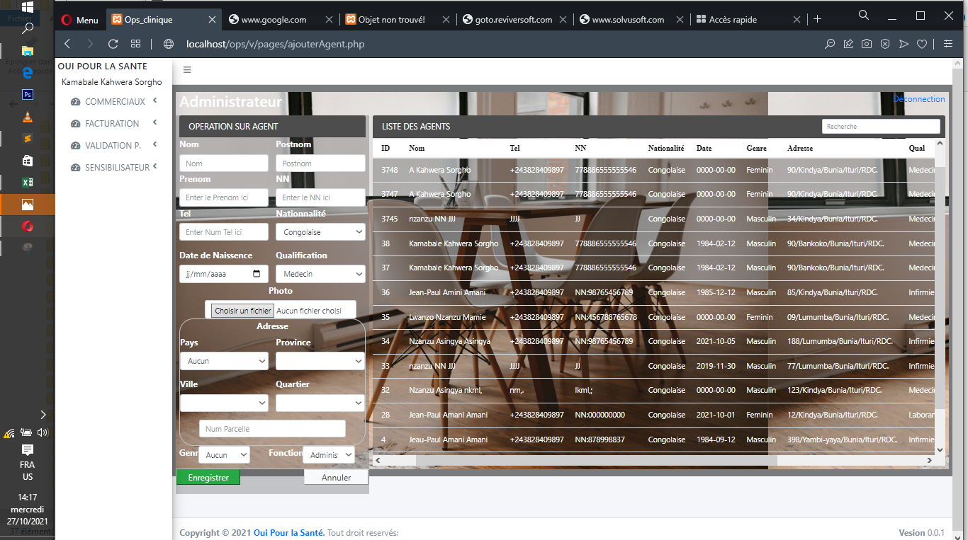

1. ***Formulaire de paiement facture*** *il nous aide a enregistré les opérations sur les payements, notamment enregistrer, modifier et même de supprimer****.***

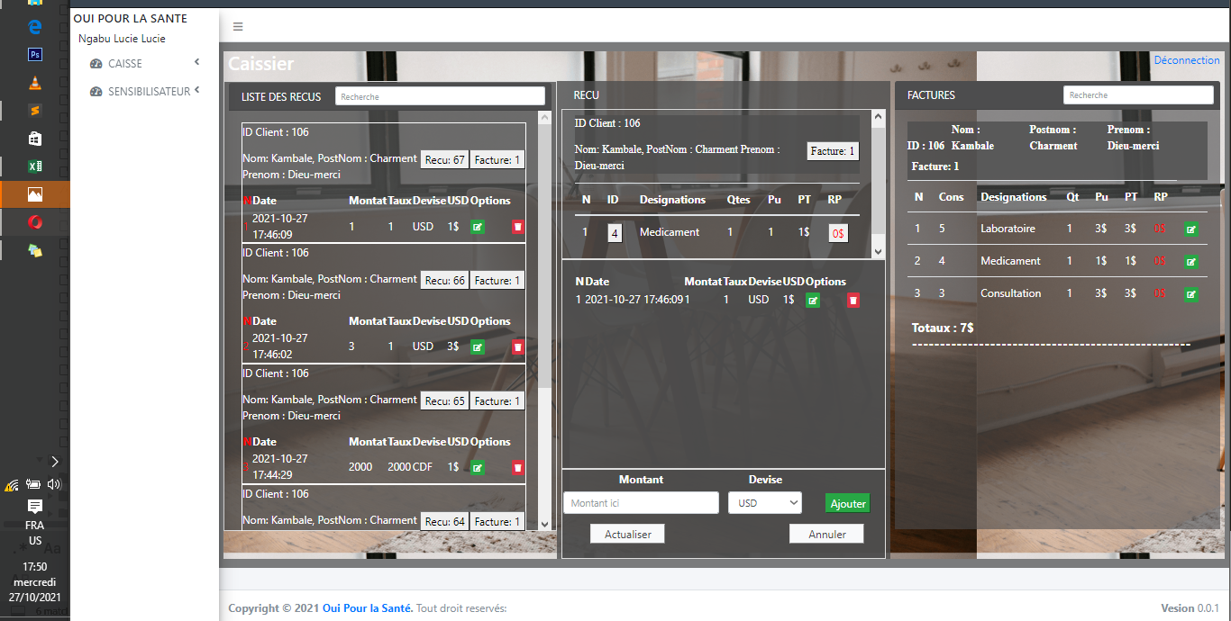

1. **Registre de visite malade:** Ce dernier permet à l’agent au service d’accueil d’enregistrer les visites des patients, à gauche on a un formulaire d’enregistrement des visites et à droit une liste des visites qui peut être filtré a fonction du jour ou de la date.

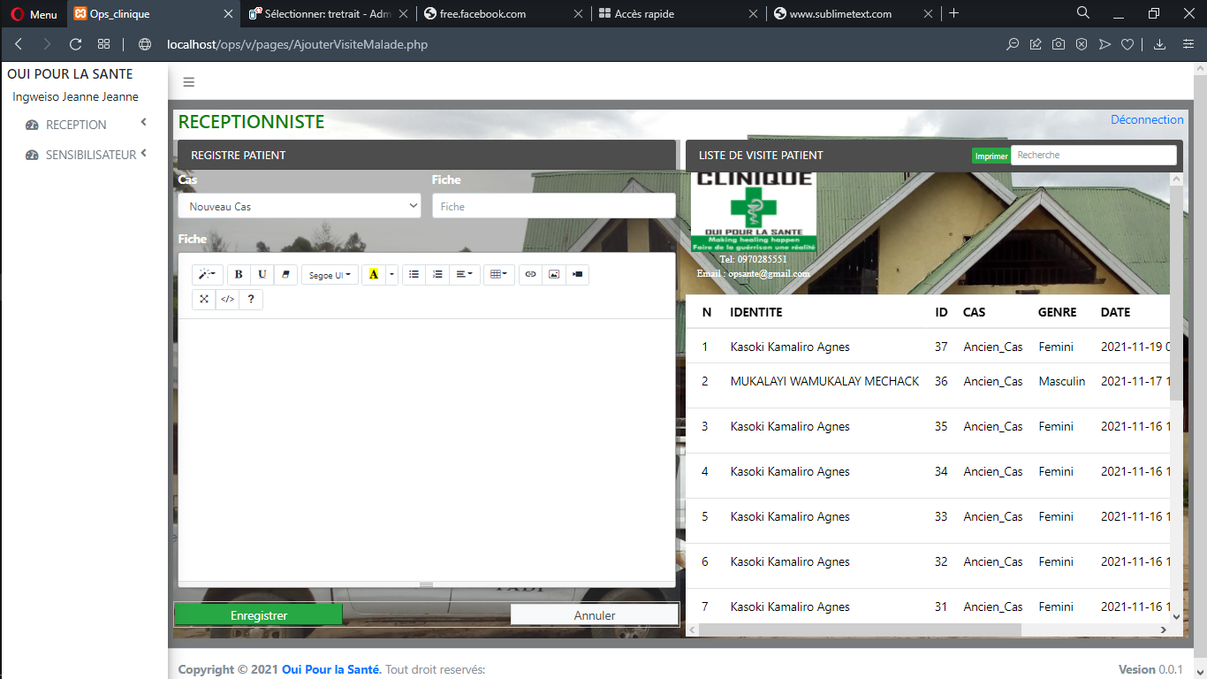

1. ***Formulaire de saisi et Liste des reçus :*** cet interface nous referme un d’un cote un la liste des reçu, au centre un formulaire d’enregistrement et a droit une liste des Facture. 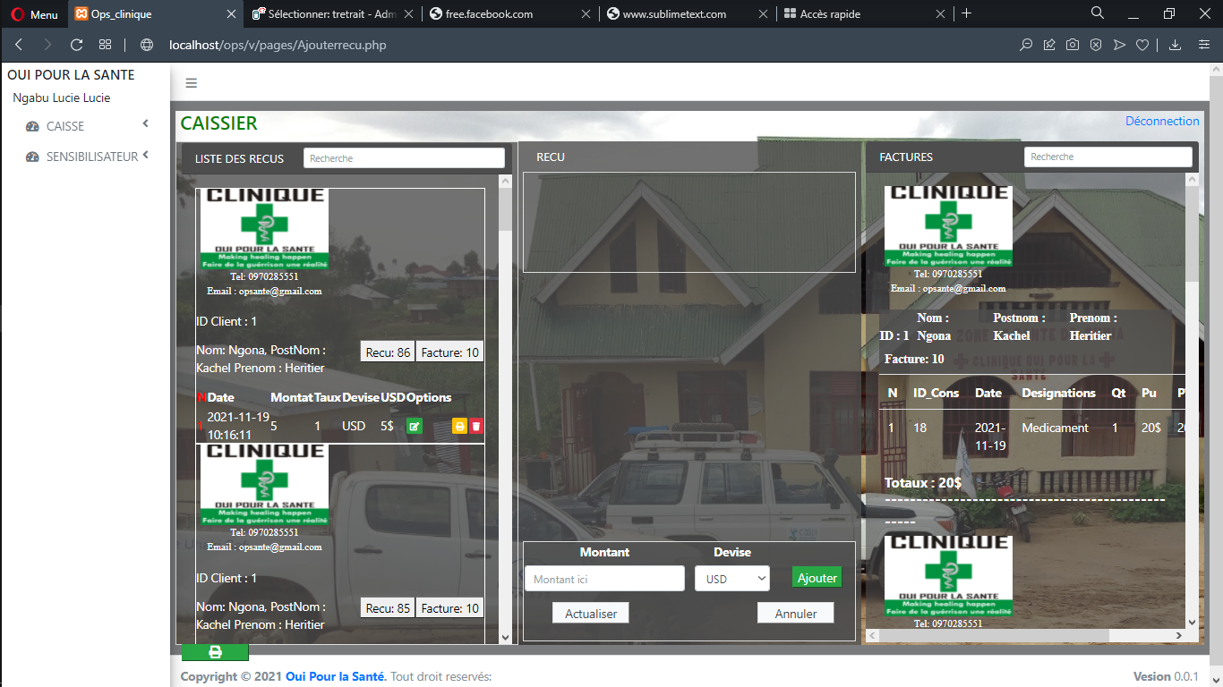

***e.. Formulaire et liste des fiches de patient****: Il sert à enregistrer et visualiser les fiches des patients.*

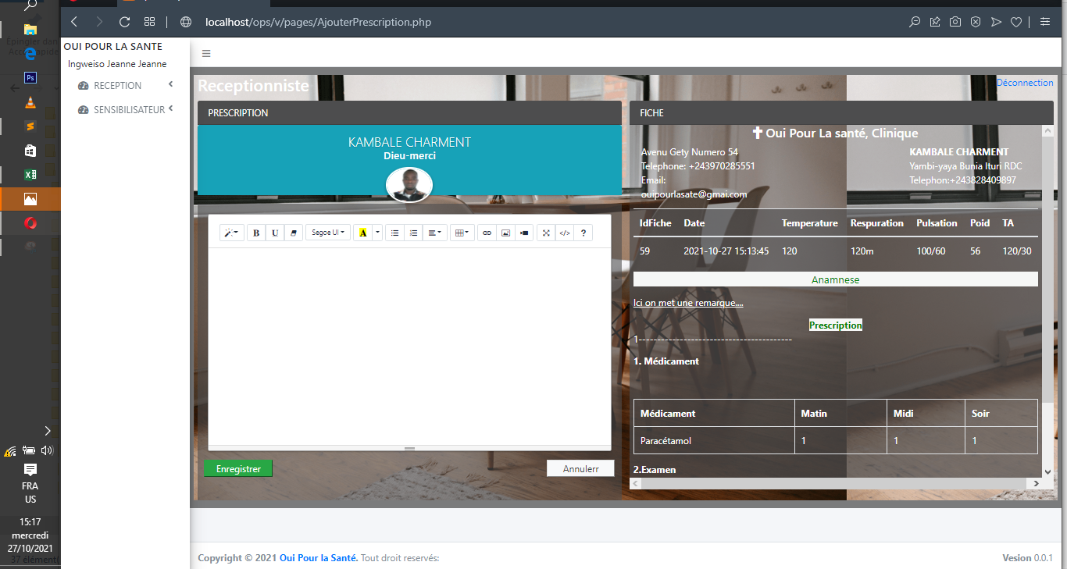

1. ***Jeton de sensibilisation :*** *Ce formulaire noud permet d’enregistrer, visualiser et d’imprimer les diffèrent jetons des sensibilisateurs liens à leurs programmes de sensibilisation.*

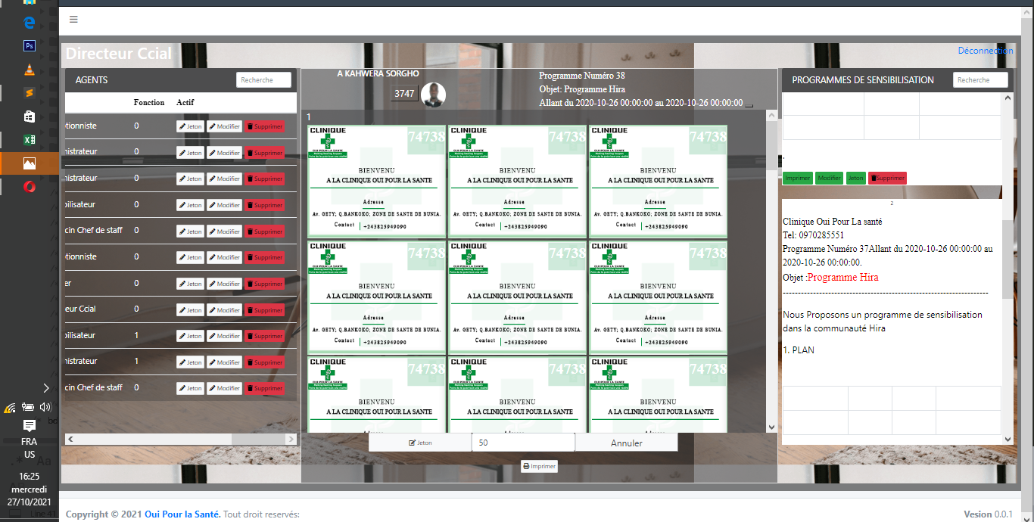

1. ***Formulaire de retrait ou payement****: Il permet de payer les sensibilisateur après vérification automatique de leurs soldes à temps réel.*

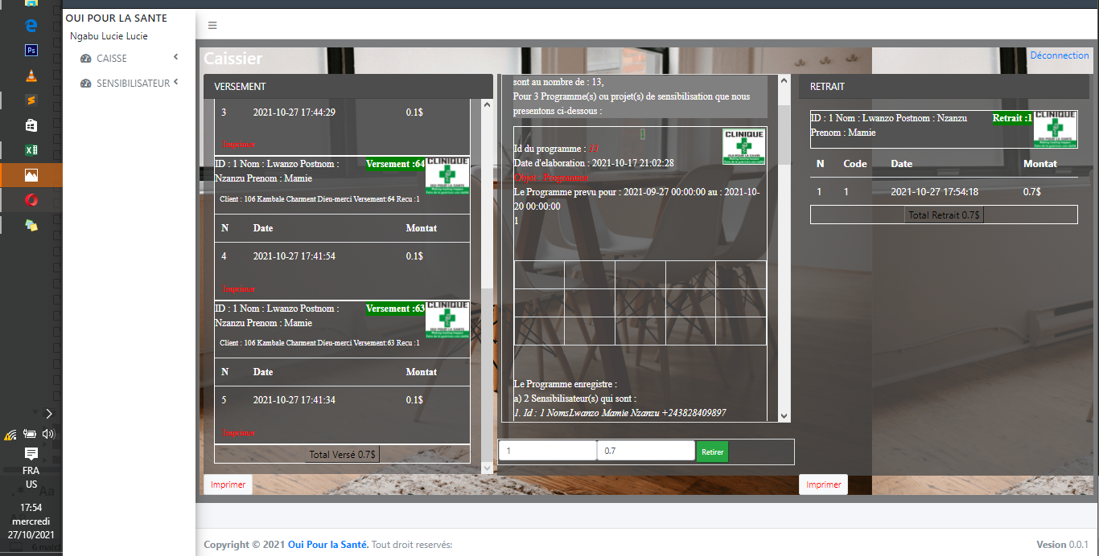

1. **Relevé de paie agent Sensibilisateur :** Ce dernier permet aux agents sensibilisateur de visualiser l’état financier des leurs soldes à distance.

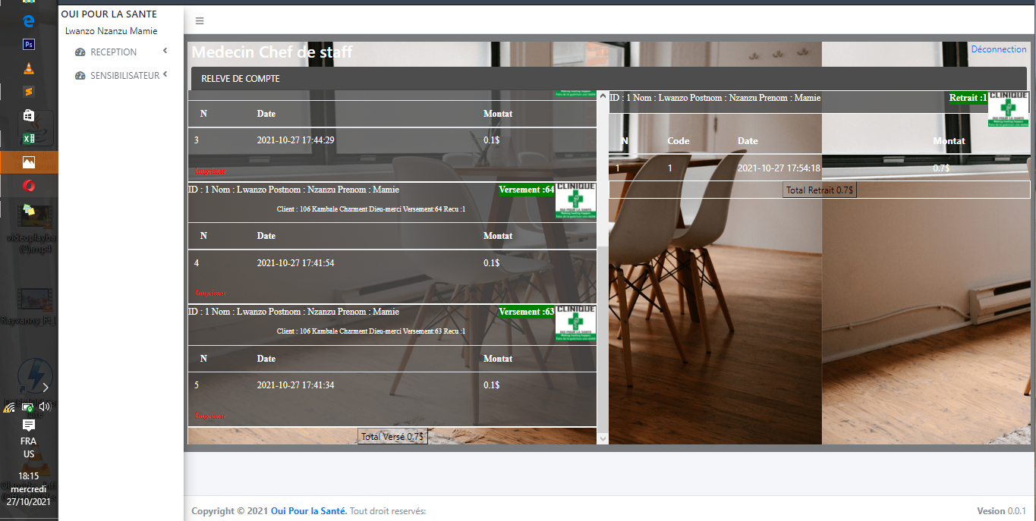

# CONCLUSION

Nous voici en terme de notre projet de recherche qui consistait a mettre au point une application une application web, qui permettrait la gestion de service client au sein d’une structure hospitaliere afin de simplifier la gestion des comptes des sensibilisations ainsi accélérer le processus de prise de décision pour accroitre la clientèle.

Sur ce, nous affirmons l’hypothese stupilé ci haut. Il est donc dans ce contexte de mutations orientées vers plus de flexibilité, les stratégies en management du capital humain doivent être soutenues par des outils adaptés. A ce titre, les nouvelles technologies d’information et de communication apparaissent pour les entreprises en générale et pour les petites et moyennes entreprises comme un impératif pour faire face à la concurrence et aux défis de l’heure.

Dans ce travail nous nous sommes servis de la methode MERISE qui nous a permis d’analyser le système d’information existant de la structure, tout en detaillant les services concernés par cette etude. Cette methode a regorgée des techniques comme le schéma de circulation des informations qui nous a permis de connaitre les differents document utilisés dans chaque poste de travail ainsi que les differentes informations echangées, les descriptifs des documents, des postes de travail et des operations qui nous a permis de detailler chaque tache accomplie dans un poste de service donné y compris les differents intrants et extrants.

En appuis de cette methode nous avons utilisés certains outils qui comprennent les langages de programmation et les logiciels ayant été reunis pour la realisation de cette application web. Ladite application est a mesure d’enregistrer les agents, patients/Client, les visites des malades mais aussi produire les jetons de sensibilisation, la fiche, la facture, le reçu  et en fin elle est a mesure de produire le relevé de paie des agents sensibilisateurs tout à permettrant la notification automatique aux differents agents sensibilisateurs.

Pour clore, Nous affirmons pas avoir produit un projet de recherche parfait par ce qu’il est probable qu’il y ait des imperfaictions, mais neamoins ce prototype que nous avons mis au point nous a permis d’approfondir notre connaissenece en analyse et programmation en concilier la theorie apprise. C’est ainsi que nous sugerons aux futures chercheurs voulant travailler sur un projet similere, en integrer le payement en ligne des agents sensibilisateur et l’acces des patients au système informatique pour la verification des leurs fiches, recus et factures.

Références

AI, 2021. *Actualite informatique.* [En ligne]   
Available at: https://actualiteinformatique.fr/crm/definition-crm-customer-relationship-management  
[Accès le 31 08 2021].

Baglin, G. & Malleret, V., 2004. Le développement d’offres de services dans le PMI.

Baujard, C. & Hamouda, B., 2015. La gestion de projet à l’Hôpital :dossier patient informatisé et qualité de soins. *Recherches en Sciences de Gestion,* Issue 109, pp. 147-164.

Bouglon, V., 2020. *Hypotheses.* [En ligne]   
Available at: https://voiretpenser.hypotheses.org/927  
[Accès le 5 Avril 2021].

Cnrtl, 2012. *Centre Nationnal des resources textuelles et lexicales.* [En ligne]   
Available at: https://www.cnrtl.fr/lexicographie/hypoth%C3%A8se  
[Accès le 5 Avril 2021].

Crié, D., 2015. *Gestion hospitaliere.* [En ligne]   
Available at: http://gestions-hospitalieres.fr/pourquoi-et-comment-le-marketing-a-lhopital/  
[Accès le 5 Avril 2021].

Davidow, B., s.d.

Decilets, C., 2015. Preparation et accompagnement du passage à la facturation individuelle des etablissements des santé au service gestion client. Dans: *Attaché administration hospitalière.* Ciotat: EHESP.

DIVINÉ, M., 1994. Parlez vous merise. *Les Éditions du phénomène,* p. 14.

Findikoglu, M., Manheim, W. & Beth, M., 2016. *Looking beneath the statistics in healthcare transformation: linking macro-level goals to micro-level routines.* Chicago: University of Illinois.

Frey,Urs , 2012. Gestion de la clientèle. *La satisfaction des clients, un critère de réussite*.

Gallopel-Morvan, K. & Crié, D., 2019. Marketing et santé : Comment et dans quelles limites « marketer » la santé ?. *Numéro Spécial Décisions Marketing.*

Gollac, M., Greenan, N. & Hamon-Cholet, S., 2010. L'informatisation de l'« ancienne » économie : nouvelles machines,ouvelles organisations et nouveaux travailleurs. *Entreprise.*

Ivens, B. & Mayrhofer, U., 2003. Les Facteurs De Réussite Du Marketing Relationnel. *Décisions Marketing,* Issue 31, pp. 39-47.

KOUKA, M., 2018. Marketing relationnel et fidélisation de la clientèle dans le secteur immobilier en côte d'ivoire.

Lefébure, R. & Venturi, G., 2005. Gestion de la relation client. *Solution d'entreprise.*

MAKAMBA, M., 2004. La problematique du financement. Dans: Kinshasa: Ministere De La Sante; Sanrus III.

MAKAMBA, M., MANUNGA & III, S., 2004. La problematique du financement de la sante en rdc.

Ministere de la sante , 2006. *Recueil des normes de la zone de santé.* s.l.:s.n.

Mougeot, M., 2000. La tarification hospitalière : De l'enveloppe globale à la concurrence par comparaison. *Annales d'Économie et de Statistique,* Issue 58, pp. 195-213.

Nyemeg, T., 2019. mpact des NTIC sur la gestion des Ressources Humaines des PME camerounaise (Impact of the NTIC on the Human Stock Management of Cameronian SME). p. 19.

Pandya, M., 2012. *A stady of patients satisfaction measurement in hospital services of selected health care facilities.* s.l.:DIAS Technology Review.

Pfannstiel, a. & Rasche, C., 2017. *Service business model innovation in healthcare and hospital management.* s.l.:Sprenger.

Robert, 2005. *Dictionnaire electronique version5.* s.l.:Le Robert/SEGER.

Sage, 2020. Les bonnes pratique du service client. *Livre blanche*, p. 1.

Sarojkumar, D., 2013. Managing customer relationships in private health care facilities. *QUEST-Journal of Management and Research,* p. 29.

Soler, J. & Trompette, P., 2010. Une technologie pour la santé : traces et expertises. *Anthropologie des connaissances,* Volume Vol 4, p. 323.

# Table des Matière

EPIGRAPHE 1

REMERCIEMENTS 2

SIGLES 3

0. INTRODUCTION 4

0.1. PROBLEMATIQUE 4

0.2. HYPOTHESE 8

0.3. OBJECTIF 8

0.3.1. Objectif global 8

0.3.2. Objectif spécifique 8

0.4. CHOIX ET INTERET DU SUJET 9

0.4.1. Choix 9

0.4.2. L’intérêt 9

0.5. METHODE ET TECHNIQUE 10

0.5.1. Méthode 10

0.5.2. Techniques utilisées 10

0.6. ETAT DE LA QUESTION 11

0.7. DELIMATION DU TRAVAIL 12

0.8. SUBDIVISION DU TRAVAIL 12

CHAPITRE 1. REVUE DE LITTERATURE, DEFINITION DES CONCEPTES ET PRESENTATION DU MILIEU D’ETUDE 13

1.1. LA REVUE DES LITTERATURES 13

1.1.1. Théories sur informatisation de service à la clientèle dans une structure de santé. 13

1.1.2. Les aspects positifs de l’informatisation du service clientèle dans une structure de santé. 14

1.1.3. *Les faiblesses* d’informatisation de service à la clientèle dans une structure de santé*.* 14

1.1.4. *Opportunités* d’informatisation de service à la clientèle dans une structure de santé 15

1.2. DEFINITION DES CONCEPTS 15

1.3. PRÉSENTATION DU MILIEU D’ÉTUDE 17

1.2.1. Dénomination 17

1.2.2. Lieux d’exploitation 17

1.2.3. Le statut juridique 17

1.2.4. Objectif 18

1.2.5. Objectifs spécifiques 18

1.2.6. Organigramme 19

1.2.7. Ressources humaines 20

CHAPITRE 2 : APPROCHE METHODOLOGIQUE ET ETUDE DE L’EXISTANT 21

2.1. APPROCHE METHODOLOGIQUE 21

2.1.1. Méthode 21

2.1.2. Techniques 23

2.1.3. Les outils 23

2.2. ETUDE DE L’EXISTANT 25

2.2.1. LANCEMENT DU PROJET 25

2.2.1.1. Cadrage du projet 25

2.2.2. RECUEIL DES INFORMATIONS 27

2.1.2. DIAGNOSTIC ET CRITIQUE DE L’EXISTANT 50

2.1.2.1. Les points forts 50

2.1.2.2. Les points faibles 50

2.1.3. PROPOSITION DE LA SOLUTION 51

CHAPITRE 3. MODELISATION ET MISE E ŒUVRE DE LA SOLUTION 53

3.1. MODELISATION 53

3.1.1. LE NIVEAU CONCEPTUEL 53

3.1.1.1. Modèle Conceptuel de Communication 53

3.1.1.2. Modèle Conceptuel des Données (MCD) 56

3.1.1.3. Le Model Conceptuel de Traitement (MCT) ou le schéma de processus 65

3.1.2. **NIVEAU ORGANISATIONNEL** 68

**3.1.2.1.** **Le Modèle Organisationnel de Communication (MOC)** 68

**3.1.2.2.** **Le Modèle Organisationnel de Données (MOD)** 69

**3.1.2.3.** **Le Modèle Organisationnel de Traitement (MOT)** 72

**3.1.3.** **LE NIVEAU LOGIQUE** 77

**3.1.3.1.** **Le Modèle Logique des Données (MLD)** 77

**3.1.2.** **LE NIVEAU PHYSIQUE** 80

**3.1.2.1.** **Le Modèle Physique de Communication (MPC)** 80

**3.1.2.2.** **Le Modèle Physique de Données (MPD)** 80

**3.1.2.3.** **Le Modèle Physique de Traitement (MPT)** 82

CONCLUSION 87

Table des Matière 90

1. Banque Mondiale, op. cit p78.